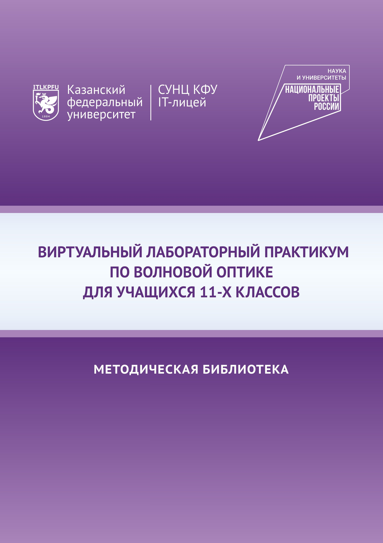

**КАЗАНСКИЙ ФЕДЕРАЛЬНЫЙ УНИВЕРСИТЕТ**

## ВИРТУАЛЬНЫЙ ЛАБОРАТОРНЫЙ ПРАКТИКУМ

**ПО ВОЛНОВОЙ ОПТИКЕ ДЛЯ УЧАЩИХСЯ 11-Х КЛАССОВ**

**Учебно-методическое пособие**



## КАЗАНЬ 2022

**УДК 53**

**ББК 22.3**

**В52**

*Печатается по рекомендации Ученого совета СУНЦ «IT-лицей» КФУ*

*(протокол № 2 от 25.09.2022)*

**Авторы:**

доктор физико-математических наук, профессор Института физики КФУ **Л.А. Нефедьев;** кандидат физико-математических наук, доцент Института физики КФУ **Г.И. Гарнаева;**

старший преподаватель Института физики КФУ **Э.И. Низамова;** старший преподаватель Института физики КФУ **Э.Д. Шигапова;** руководитель кафедры учителей физики и астрономии

СУНЦ «IT-лицей» КФУ **Р.А. Абзалов**

**Рецензенты:**

доктор физико-математических наук, профессор, директор Института физики КФУ **М.Р. Гафуров;**

доктор педагогических наук, профессор, заслуженный учитель школ РФ и РТ, заслуженный деятель науки РТ,

профессор кафедры методологии обучения и воспитания Института психологии и образования КФУ **А.Н. Хузиахметов**

|  |  |
| --- | --- |
| **В52** | **Виртуальный лабораторный практикум по волновой оптике для учащихся 11-х классов** [Электронный ресурс]: учебно-методическое пособие / Л.А. Нефедьев, Г.И. Гарнаева, Э.И. Низамова и др. – Электрон. текстовые дан. (1 файл: 3,24 Мб). – Казань: Издательство Казанского университета, 2022. – 74 с. – Систем. требования: Adobe Acrobat Reader. – Режим доступа: URL: [https://kpfu.ru/portal/docs/F21512682/](https://kpfu.ru/portal/docs/F21512682/Virtualnyj.laboratornyj.praktikum.po.volnovoj.optike.pdf)  [Virtualnyj.laboratornyj.praktikum.po.volnovoj.optike.pdf](https://kpfu.ru/portal/docs/F21512682/Virtualnyj.laboratornyj.praktikum.po.volnovoj.optike.pdf). – Загл. с титул. экрана. |

**ISBN 978-5-00130-673-3**

Учебно-методическое пособие предназначено для учащихся физико-математических ли- цеев и профильных классов общеобразовательных учреждений с углубленным изучением физики, учителей и педагогических работников общеобразовательных учреждений, слуша- телей курсов повышения квалификации работников образования. Пособие предназначено для организации учебной деятельности обучающихся 11-х классов с использованием моде- лированных виртуальных лабораторных работ по разделу «Колебания и волны. Оптика» школьного курса физики. Учебно-методическое пособие содержит основные теоретические положения рассматриваемых явлений, описание методики и порядка выполнения виртуаль- ных лабораторных работ. Для проверки усвоения учебного материала сформулированы кон- трольные вопросы к каждой лабораторной работе.

**УДК 53**

**ББК 22.3**

**ISBN 978-5-00130-673-3**

**© Издательство Казанского университета, 2022**

## СОДЕРЖАНИЕ

|  |  |
| --- | --- |
| Введение……………………………………………………………………… | 4 |
| Лабораторная работа 1. Интерференция света (опыт Юнга)……………... | 6 |
| Лабораторная работа 2. Пространственная интерференция от двух  когерентных источников……………………………………………………. | 24 |
| Лабораторная работа 3. Кольца Ньютона………………………………….. | 41 |
| Рекомендуемая литература…………………………………………………. | 62 |

**ВВЕДЕНИЕ**

Разработанные виртуальные модели, входящие в состав комплекса «Вир- туальный лабораторный практикум по волновой оптике для учащихся 11-х классов**»**, позволяют наглядно представить свойства исследуемых волно- вых процессов. Для визуализации происходящего процесса каждая программа автоматически выполняет математические расчеты, учитывающие изменение многих параметров изменяющегося объекта. В этом случае эксперимент будет представлять собой изучение моделей волновых процессов, когда обучающиеся совместно с преподавателем активно, целенаправленно воздействуют на модель путем создания специальных условий, необходимых для проявления тех или иных свойств модели.

Виртуальный лабораторный практикум по волновой оптике включает в себя следующие лабораторные работы:

1. Интерференция света (опыт Юнга).
2. Пространственная интерференция от двух когерентных источников.
3. Кольца Ньютона.

Каждая работа представляет собой учебно-методический комплекс, со- держащий руководство по выполнению практической части работы, краткие материалы теоретической части работы, интерактивную компьютерную модель физического эксперимента. Виртуальные модели экспериментов позволяют наглядно представить протекающие физические процессы и дают возможность, изменяя определенные параметры, влиять на ход эксперимента. Математиче- ская модель формирует естественный разброс результатов виртуальных изме- рений, который приводит к погрешности, всегда присутствующей при проведе- нии натурных экспериментов.

Для использования в процессе обучения физике учебно-методического комплекса необходимо установить на компьютер программу «Виртуальный ла- бораторный практикум по волновой оптике для учащихся 11-х классов». Запуск программы осуществляется при нажатии на иконку 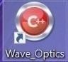 комплекса виртуаль- ного лабораторного практикума. При этом появляется окно:

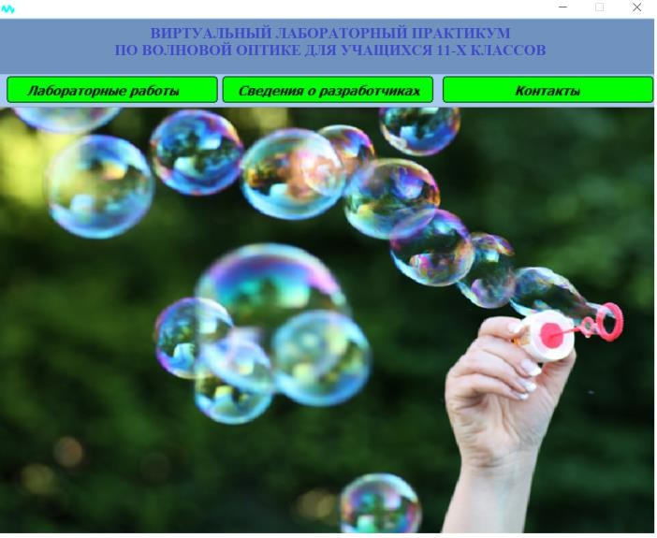

При нажатии на вкладку «Лабораторные работы» открывается список виртуальных лабораторных работ:

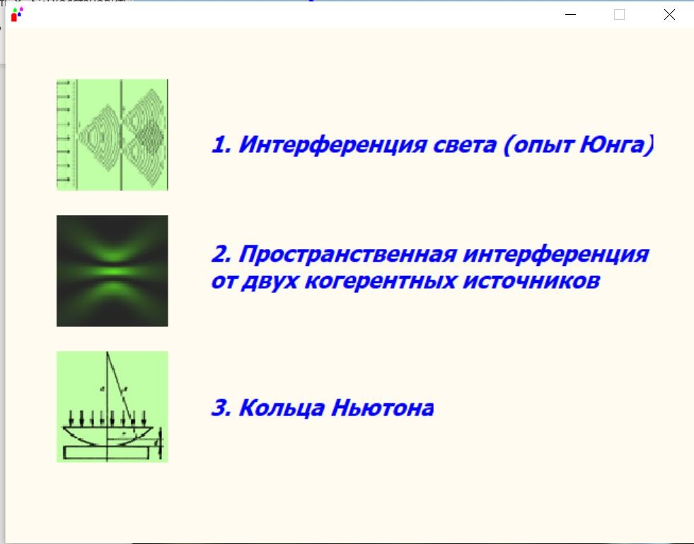

Нажатием на иконку запускается интерактивная компьютерная модель соответствующей лабораторной работы. При нажатии на название открывается руководство к выполнению лабораторной работы в формате .pdf.

**Лабораторная работа 1**

## ИНТЕРФЕРЕНЦИЯ СВЕТА (ОПЫТ ЮНГА)

**Цель работы:** ознакомиться с компьютерным моделированием процесса наложения когерентных электромагнитных волн, изучить закономерности вза- имодействия световых волн от двух щелей.

**Принадлежности:** персональный компьютер (ПК) с установленным электронным физическим лабораторным комплексом «Виртуальный лабора- торный практикум по волновой оптике для учащихся 11-х классов».

**Теория вопроса**

Свет представляет собой электромагнитные волны с частотами 4  1014 –

7.5  1014 Гц. Человеческий глаз не способен различать колебания, если они происходят чаще десяти раз в секунду, поэтому он фиксирует только средний поток энергии электромагнитной волны. Усредненная по времени плотность потока энергии волны называется интенсивностью. Согласно уравнениям Максвелла, интенсивность электромагнитной волны *I* пропорциональна квадра- ту амплитуды электрического или магнитного поля в волне.

***Джеймс Клерк Максвелл (13 июня 1831 г.***  ***5 ноября 1879 г.)***

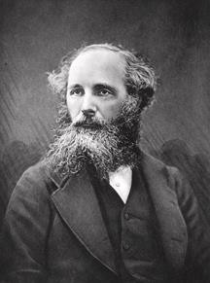

*Британский (шотландский) физик, математик и механик. Член Лондонского королевского общества. Максвелл заложил основы современной классической электродинамики (уравнения Максвелла), ввел в физику понятия тока смещения и электромагнитного поля, получил ряд следствий из своей теории (предсказание электромаг- нитных волн, электромагнитная природа света, давление света и др.). Один из основателей кинетической теории газов (установил распределение молекул газа по скоростям). Одним из первых ввел в физику статистические представления, показал статистическую природу второго начала термодинамики («демон Максвелла»), полу- чил ряд важных результатов в молекулярной физике и термодинами- ке (термодинамические соотношения Максвелла, правило Максвелла для фазового перехода жидкость – газ и др.). Пионер количественной теории цветов; автор трехцветного принципа цветной фотографии. Среди других работ Максвелла – исследования по механике (фото- упругость, теорема Максвелла в теории упругости, работы в обла- сти теории устойчивости движения, анализ устойчивости колец Сатурна), оптике, математике. Он подготовил к публикации руко- писи работ Генри Кавендиша, много внимания уделял популяризации науки, сконструировал ряд научных приборов.*

*Имя Максвелла носит единица магнитного потока в системе СГС. Мост Максвелла – одна из разновидностей моста Уитстона для измерения индуктивности. Катушка Максвелла – катушка ин- дуктивности постоянного магнитного поля большой силы.*

*Британский Институт физики учредил медаль и премию Макс- велла для молодых ученых за выдающийся вклад в теоретическую, математическую или вычислительную физику. В Лондонском универ- ситете учрежден пост максвелловского профессора и студенческое общество имени Максвелла. В 1977 г. был основан Фонд имени Макс- велла, проводящий на его родине конференции для физиков, матема- тиков и инженеров. В честь Максвелла названы премии IEEE Maxwell Award, James Clerk Maxwell Prize in Plasma Physics, Максвел- ловская лекция.*

*В России на базе центра «Сириус» ежегодно проходит олимпиа- да по физике имени Дж.К. Максвелла, аналог Всероссийской олимпи- ады школьников по физике для 7–8-х классов.*

Источники, излучающие свет с одинаковыми длинами волн, периодом и частотой и сохраняющие постоянное значение разности фаз в пространстве и во времени, называются *когерентными*.

Перераспределение энергии, возникающее при наложении когерентных волн, приводящее к образованию максимумов и минимумов интенсивности, называется *интерференцией*, а получившееся в результате распределение ин- тенсивности – *интерференционной картиной*.

Пусть две волны одинаковой частоты *ω* приходят в одну точку простран- ства и, накладываясь друг на друга, возбуждают в этой точке колебания одина- кового направления. Уравнения слагаемых колебаний можно записать в виде синусоидального колебания электрической составляющей электромагнитной волны:

𝐸1 = 𝐴1 sin(ω𝑡 + φ1)

# 𝐸2 = 𝐴2 sin(ω𝑡 + φ2),

где *A*1 и *A*2 – амплитуды напряженностей электрического поля электромагнит- ных волн, φ1 и φ2 – начальные фазы колебаний напряженностей электрическо- го поля.

Амплитуда суммарного колебания может быть найдена по теореме коси- нусов из векторной диаграммы сложения амплитуд, представленной на рис. 1.1:

𝐴2 = 𝐴2 + 𝐴2 + 2𝐴1𝐴2 cos(φ1 − φ2). (1.1)

1 2

|  |
| --- |
|  |
| Рис. 1.1. Векторная диаграмма сложения амплитуд колебаний |

Если эти волны некогерентны, то разность фаз φ1 − φ2 непрерывно из- меняется, принимая с равной вероятностью любые значения, тогда среднее во

времени значение cos(φ1 − φ2) равно нулю. В этом случае 𝐴2 = 𝐴2 + 𝐴2.

1 2

Принимая во внимание соотношение *I ~ A*2, можно прийти к выводу, что интенсивность, наблюдаемая при наложении некогерентных волн, в каждой точке равна сумме интенсивностей, создаваемых каждой из волн в отдельности:

𝐼 = 𝐼1 + 𝐼2. То есть никакого перераспределения энергии в пространстве не происходит.

Из условия когерентности следует, что величина Δφ = φ1 − φ2 должна оставаться постоянной во времени в каждой точке пространства, в которую пришли два световых колебания. Но от точки к точке разность может меняться в пределах от cos Δ φ = +1 до cos Δ φ = −1.

В случае cos Δ φ = +1 суммарная амплитуда:

𝐴2 = 𝐴2 + 𝐴2 + 2𝐴1𝐴2 = (𝐴1 + 𝐴2)2 для Δφ = 2𝑘π. (1.2)

1 2

В случае cos Δ φ = −1 суммарная амплитуда:

𝐴2 = 𝐴2 + 𝐴2 − 2𝐴1𝐴2 = (𝐴1 − 𝐴2)2 для Δφ = (2𝑘 + 1)π, (1.3)

1 2

где *k* = 0, 1, 2, 3…

При равенстве амплитуд слагаемых колебаний 𝐴1 = 𝐴2 получим условия усиления и ослабления суммарного колебания:

𝐴2 = 4𝐴2 или 𝐼 = 2𝐼1 при Δφ = 2𝑘π – условие *max*, (1.4)

1

𝐴2 = 0 или 𝐼 = 0 при Δφ = (2𝑘 + 1)π – условие *min*. (1.5) Известно, что при освещении какой-либо поверхности несколькими ис- точниками света никакой интерференционной картины не наблюдается. При- чина заключается в том, что естественные источники света испускают некоге- рентные волны. Каждый естественный источник света состоит из огромного количества излучателей – атомов вещества. Причем каждый атом испускает световые волны независимо от других атомов. В результате в каждую точку пространства около источника света будут приходить и накладываться волны,

испущенные разными атомами и, следовательно, имеющие разные частоты, ам- плитуды и начальные фазы. Даже если выделить с помощью светофильтра вол- ны определенной частоты, то разность фаз этих волн не будет постоянной и, следовательно, они некогерентны. Таким образом, результирующая световая волна, испущенная естественным источником, имеет хаотически меняющееся значение фазы колебаний, а значит, волны, испущенные двумя такими источ- никами, не могут иметь постоянную во времени разность фаз, они некогерент- ны и не могут давать устойчивую интерференционную картину.

Возникает естественный вопрос: а как вообще получить когерентные све- товые волны для наблюдения интерференционных явлений?

Французский ученый О. Френель показал, что для получения когерент- ных волн можно использовать излучение одного и того же источника света. Необходимо испускаемое излучение разделить на два потока, распространяю- щихся по разным путям (возможно – в разных условиях), а затем свести их вме- сте. Тогда разность начальных фаз останется постоянной, так как это волны от одного и того же источника. Необходимо только, чтобы разность времен Δ*t* бы- ла небольшой, чтобы фаза колебаний за это время не успела заметно изменить- ся. Существует два метода: метод деления волнового фронта и метод деления амплитуды волны.

***Огюстен Жан Френель (10 мая 1788 г.***  ***14 июля 1827 г.)***

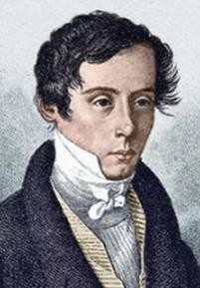

*Научные работы Френеля посвящены физической оптике. Пе- реоткрыв в 1815 г. принцип интерференции, дополнил известный принцип Гюйгенса, введя в 1816 г. понятие о когерентности свето- вых волн и их интерференции (принцип Гюйгенса–Френеля). На осно- ве этих двух принципов Френелем была создана теория дифракции света. Впервые рассмотрел дифракцию от края круглого отверстия. Френель выполнил опыты с бизеркалами, с бипризмами по ин- терференции света, ставшие классическими. Исследовал интерфе- ренцию поляризованных лучей. Доказал поперечность световых волн (к идее поперечности Френель пришел независимо от Т. Юнга). От- крыл эллиптическую и круговую поляризацию света. На основе све- товых представлений объяснил хроматическую поляризацию и вра- щение плоскости поляризации света, двойное лучепреломление. Установил законы отражения и преломления света на плоской непо- движной поверхности раздела двух сред (формулы Френеля). Наряду с Ф. Юнгом является создателем волновой оптики. Изобрел несколь- ко интерференционных приборов, применяющихся и поныне – это*

*зеркала Френеля, бипризма Френеля, линза Френеля.*

*Исследовал проблему о влиянии движения Земли на оптические явления, положив начало оптике движущихся тел. Высказал мысль о частичном увлечении эфира и вывел коэффициент увлечения света движущимися телами – дал формулу изменения скорости света. Од-*

*нако эти его выводы получили объяснение только гораздо позднее – в теории относительности.*

*Занимался Френель и прикладными задачами – маяками. В по- следние годы жизни он внедрял на французских маяках ступенчатые стекла, позволившие применять там в качестве источников света особо сильные горелки. Ступенчатые стекла в настоящее время применяются на всех маяках и мощных прожекторах.*

*Занимался Френель и педагогической деятельностью в Выс- шей политехнической школе. Его научные успехи были высоко оцене- ны: Френель единогласно (что большая редкость) был избран членом Парижской академии наук, также его избрали членом Лондонского королевского общества.*

*Его имя внесено в список величайших ученых Франции, поме- щенный на первом этаже Эйфелевой башни. В его честь был назван участок на Луне: «ущелье Френеля» и «возвышенность Френеля». Большая часть рукописей Френеля вошла в сборник, который получил название «Собрание трудов Огюстена Френеля, Генри де Сенармона, Эмиля Верде и Леонора Френеля».*

*Метод деления волнового фронта* пригоден только для достаточно малых источников и заключается в том, чтобы исходящий от источников пучок делил- ся на два, проходя через близко расположенные отверстия или щели (опыт Юн- га), либо отражаясь от зеркальных поверхностей (зеркала Френеля, зеркало Ллойда), либо проходя через призмы (бипризмы Френеля).

В *методе деления амплитуды волны* излучение делится на одной или не- скольких частично отражающих, частично пропускающих поверхностях. При- мером является интерференция лучей, отраженных от тонкой пленки.

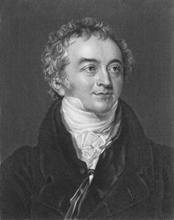

***Томас Юнг (13 июня 1773 г.***  ***10 мая 1829 г.)***

*Юнг – английский ученый широкого профиля: физик (один из создателей волновой теории света, ввел понятие механической энер- гии и представление о модуле упругости), механик, врач (впервые описал явление астигматизма), астроном, филолог и востоковед (ввел понятие «индоевропейские языки»).*

*Полиглот – владел 13 языками. Ученый секретарь Королевско- го общества по переписке с заграницей. Был профессором Королев- ского института в Лондоне. Занимаясь египтологией, вплотную по- дошел к расшифровке древнеегипетской иероглифики, в англоязыч- ном мире именно Юнг, а не Шампольон считается дешифровщиком египетского письма. За широту интересов и фундаментальность вклада в науку биограф Эндрю Робинсон охарактеризовал Юнга как*

*«последнего человека, который знал все».*

*Член Лондонского королевского общества, иностранный член Французской академии наук, корреспондент Шведской королевской академии наук.*

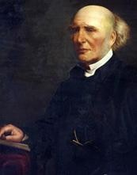

***Хамфри Ллойд (16 апреля 1800 г. – 17 января 1881 г.)***

*Основные работы Хэмфри были посвящены оптике, механике, земному магнетизму. В 1832 г. он открыл явление конической ре- фракции, которое предсказано еще У. Гамильтоном. В 1837 г. он изложил метод получения интерференционной картины от един- ственного зеркала, обосновав получение оптической интерференции путем интерферирования прямого и отраженного света от зеркала. Он был членом Королевского общества и президентом как*

*Британской ассоциации, так и Королевской ирландской академии.*

*В 1855 г. Оксфордский университет присвоил ему степень доктора философии, а в 1874 г. император Германии наградил его орденом «За Веру». Его бюст работы Альберта Брюса Джоя был установлен в библиотеке Тринити-колледжа в 1892 г.*

Рассмотрим некоторые способы, реализующие метод деления волнового фронта.

1. Простейшим (и исторически первым) является опыт Юнга, схема кото- рого изображена на рис. 1.2.

|  |
| --- |
|  |
| Рис. 1.2. Схема опыта Юнга |

Прошедший через щель *S* в экране *А* свет вследствие дифракции образует расходящийся пучок, который падает на второй экран *B* с двумя узкими щеля- ми *S*1 и *S*2, расположенными близко друг к другу на равных расстояниях от *S*. Согласно принципу Гюйгенса–Френеля каждая точка среды, до которой дошло световое колебание, сама становится источником элементарных когерентных волн. Щели *S*1 и *S*2 действуют как вторичные когерентные источники, и исхо- дящие от них волны, перекрываясь, создают интерференционную картину, наблюдаемую на удаленном экране Э. На нем мы видим перераспределение световой энергии в пространстве, т. е. чередование светлых (того же цвета, что

и излучение источника *S*) или окрашенных в цвета радуги (в случае, если ис- точник *S* испускает белый свет) и темных полос.

***Христиаан Гююйгенс ван Зейлихем (14 апреля 1629 г. – 8 июля 1695 г.)***

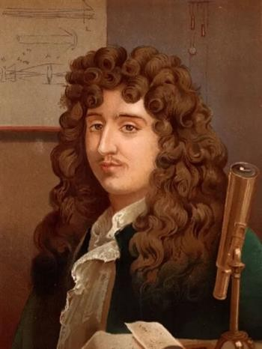

*Голландский механик, физик, математик, астроном и изобре- татель. Первый иностранный член Лондонского королевского обще- ства, член Французской академии наук с момента ее основания и ее первый президент.*

*Один из основоположников теоретической механики и теории вероятностей. Внес значительный вклад в оптику, молекулярную фи- зику, астрономию, геометрию, часовое дело. Открыл кольца Сатур- на и Титан (спутник Сатурна). Изобрел первую практически приме- нимую модель часов с маятником. Положил начало волновой оптике.*

*Ему принадлежит изобретение часовой спирали, заменяющей маятник, крайне важное для навигации; первые часы со спиралью были сконструированы в Париже часовым мастером Тюре в 1674 г. В 1675 г. запатентовал карманные часы.*

*Гюйгенс первым призвал выбрать всемирную натуральную ме- ру длины, в качестве которой предложил 1/3 длины маятника с пери- одом колебаний 1 секунда (это примерно 8 см).*

*Космический корабль Европейского космического агентства, который приземлился на Титане, крупнейшем спутнике Сатурна, в 2005 г., был назван в его честь.*

*Ряд памятников Христиану Гюйгенсу можно найти в важных городах Нидерландов, включая Роттердам, Делфт и Лейден.*

*В честь великого голландского ученого был назван зонд «Гюй- генс» и автоматическая межпланетная станция «Кассини- Гюйгенс». Станция была создана для исследования спутника Сатур- на Титана. Последним трудом Христиана Гюйгенса, напечатанным при жизни физика, стал «Космотеорос».*

|  |
| --- |
|  |
| Рис. 1.3. Схема опыта Юнга для расчета условия  максимума и минимума интерференции |

В каждую точку *Р* на экране Э (см. рис. 1.3) приходят два колебания, идущие от источников *S*1 и *S*2 с определенной оптической разностью хода Δ = (𝑆2𝑃 − 𝑆1𝑃)𝑛 = (𝑠2 − 𝑠1)𝑛, где *n* – показатель преломления среды, в кото- рой распространяется свет. В общем случае если обе волны распространяются в средах с различным показателем преломления, то оптическая разность хода:

Δ = 𝑠2𝑛2 − 𝑠1𝑛1.

Запишем уравнения колебаний напряженностей электрических полей электромагнитных волн в точке *Р*, прошедших путь *s*1 и *s*2 в однородной изо- тропной среде от вторичных источников света *S*1 и *S*2, излучающих свет с оди- наковой частотой *ω* и начальными фазами φ0:

𝐸 = 𝐴

# sin (ω (𝑡 + 𝑠1) + φ ).

1 1 𝜐 0

# 𝐸 = 𝐴 sin (ω (𝑡 + 𝑠2) + φ ).

2 2 𝑢 0

Для наблюдения устойчивой интерференционной картины разность фаз колебаний в точке *Р*:

# Δφ = ω (𝑡 +

𝑠2

𝜐

# ) − ω (𝑡 +

𝑠1

𝜐

# ) = ω ∙

𝑠2 − 𝑠1

𝜐

ω(𝑠2 − 𝑠1)𝑛 ω∆

= =

# с 𝑐

2π𝜈∆

=

𝑐

2π∆

= .

# λ

должна оставаться постоянной. Выражая отсюда Δ, получим, что разность хода

определяется через разность фаз следующим образом: Δ = ∆φλ.

2π

Используя условия для максимума и минимума интерференционной кар- тины, выраженные через разность фаз, получим:

Δ = ∆φλ = 2𝑘πλ = 𝑘λ = 2𝑘 λ − условие *max*, (1.6)

2𝜋 2π 2

Δ = ∆φλ = (2𝑘+1)πλ = (2𝑘 + 1) λ – условие *min*. (1.7)

2π 2π 2

Таким образом, два колебания, пришедшие в точку *Р*, будут усиливать друг друга, если в разности хода укладывается целое число длин волн, и ослаб- лять друг друга, если в разности хода укладывается полуцелое число длин волн. В первом случае волны приходят в точку *Р* в фазе, во втором случае – в проти- вофазе. В результате сложения когерентных волн на экране Э будет наблюдать- ся интерференционная картина в виде чередующихся светлых и темных полос. Так как начальные фазы колебаний от источников равны, то центральная поло- са (*О*), расположенная симметрично относительно источников, будет всегда

светлой. Ось *Оx* направлена вдоль экрана так, что координата *x* = 0 соответ- ствует точке *О* (см. рис. 1.4).

|  |
| --- |
|  |
| Рис. 1.4. Схема опыта Юнга для расчета ширины  интерференционной полосы |

Разность хода лучей от источников до точки *Р* в которой наблюдается *k*-й

максимум равна: Δ = 𝑠2

− 𝑠1

= 𝑠22−𝑠12.

𝑠2+𝑠1

Так как расстояние между щелями 𝓁 гораздо меньше расстояния от щелей до экрана *L*, то 𝑠2 ≈ 𝑠1, 𝑠2 + 𝑠1 ≈ 2𝐿. Учитывая, что по теореме Пифагора

# 𝑠 2 = 𝐿2 + (𝑥

− 𝓁)2 и 𝑠

# 2 = 𝐿2 + (𝑥

+ 𝓁)2, получим

1 𝑘 2

2 𝑘

2 2 2

2

𝓁 2 2

𝓁 2

2

# Δ = 𝑠

− 𝑠

= 𝑠2 −𝑠1 = 𝐿

+(𝑥𝑘+2)

−𝐿

−(𝑥𝑘− )

= 𝑥𝑘𝓁

2 1 𝑠2

+𝑠1

.

2𝐿 𝐿

Запишем эту формулу с учетом выражения (1.6): 𝑥𝑘𝓁

𝐿

# = Δ = 2𝑘 λ

2

= 𝑘λ.

Отсюда координата *k*-го максимума:

𝑥𝑘

= 𝑘λ𝐿. (1.8)

𝓁

Два соседних максимума с номерами *k* и *k* + 1 находятся на расстоянии Δ*x*, величина которого называется шириной интерференционной полосы:

# Δ𝑥 = 𝑥

− 𝑥

= (𝑘+1)λ𝐿 − 𝑘λ𝐿 𝐿

(1.9)

𝑘+1 𝑘 𝓁

# = λ.

𝓁 𝓁

С учетом условия (1.7) координата *k*-го минимума:

𝑥 = (2𝑘+1)𝐿 ∙ λ. (1.10)

𝑘 𝓁 2

# Δ𝑥 =

Два соседних минимума с номерами *k* и *k* + 1 находятся на расстоянии

𝐿 λ. Таким образом, расстояния между соседними максимумами и сосед-

𝓁

ними минимумами одинаковые, т. е. ширина интерференционной полосы мо- жет определяться и как расстояние между соседними минимумами.

1. Деление волнового фронта осуществимо также вследствие отражения от зеркальных поверхностей. Такой способ деления был предложен Френелем, который осуществлялся с помощью двух зеркал *Z*1 и *Z*2, расположенных под очень маленьким углом φ друг к другу (рис. 1.5). Поместив источник света *S* перед зеркалами, Френель наблюдал интерференционные полосы на экране Э, создаваемые отраженными (мнимыми) источниками *S*1 и *S*2 в обоих зеркалах. Малый угол между зеркалами создавал малое расстояние между мнимыми ис- точниками. Экран защищен от прямого попадания света, идущего от источника *S*, экраном Э1.

|  |
| --- |
|  |
| Рис. 1.5. Схема получения когерентных волн с помощью зеркал Френеля |

1. Для получения двух когерентных источников ирландский физик Х. Ллойд применял плоское зеркало. Один из этих источников был реальным, а другой – мнимым. Точечный источник *S* находится на небольшом расстоянии от поверхности плоского зеркала *Z* (рис. 1.6). Интерферируют прямой и отра- женный лучи. Когерентными источниками являются первичный источник *S* и его мнимое изображение в зеркале *S*1. В области перекрытия прямого и отра- женного пучков наблюдается интерференция.

|  |
| --- |
|  |
| Рис. 1.6. Схема получения когерентных волн с помощью зеркала Ллойда |

1. Для разделения исходной световой волны на две Френелем было пред- ложено использовать призму с углом при вершине, близким к 1800. Источником света служила ярко освещенная узкая щель *S*, параллельная преломляющему ребру бипризмы (рис. 1.7). Свет от источника *S* преломляется в обеих призмах, в результате чего за призмой распространяются лучи, как бы исходящие от мнимых источников *S*1 и *S*2, являющихся когерентными. Таким образом, на экране Э наблюдается интерференционная картина.

|  |
| --- |
|  |
| Рис. 1.7. Схема получения когерентных волн с помощью  бипризмы Френеля |

1. Аналогичное бипризме Френеля устройство, в котором роль когерентных источников играют действительные изображения ярко освещенной щели, получается, если собирающую линзу разрезать по диаметру и половинки немного раздвинуть (рис. 1.8). Прорезь закрывается непрозрачным экраном Э1, а падающие на линзу лучи проходят через действительные изображения щели *S*1 и *S*2 и дальше перекрываются, образуя интерференционное поле.

|  |
| --- |
|  |
| Рис. 1.8. Схема получения когерентных волн с помощью билинзы Бийе |

Билинзу Бийе можно использовать и так, что *S*1 и *S*2 окажутся мнимыми изображениями *S*. Для того чтобы пучки от мнимых изображений перекрывались, необходимо из линзы удалить центральную часть и сдвинуть оставшиеся части до соприкосновения.

Все рассмотренные способы наблюдения интерференционной картины основаны на методе деления волнового фронта, при котором получаются коге- рентные источники света (действительные и мнимые), излучающие волны с одинаковой частотой и постоянной разностью фаз. В результате наложения монохроматических когерентных волн возникает интерференционная картина в виде чередующихся светлых (соответствующих цвету излучения) и темных полос.

Возможность наблюдения чередующегося распределения светлых и тем- ных полос в интерференционном поле существенно зависит от освещенности этого фона. Для оценки видимости или контрастности интерференционной кар- тины в некоторой точке интерференционного поля Майкельсон ввел параметр *видности V*, определяемой следующим образом:

𝑉 = 𝐼𝑚𝑎𝑥−𝐼𝑚𝑖𝑛, (1.11)

𝐼𝑚𝑎𝑥+𝐼𝑚𝑖𝑛

где 𝐼𝑚𝑎𝑥 − интенсивность света в середине светлой полосы, 𝐼𝑚𝑖𝑛 − интенсив- ность света в середине ближайшей темной полосы. Видность интерференцион- ной картины меняется в пределах от 0 до 1. Нулевая видность соответствует условию 𝐼𝑚𝑎𝑥 = 𝐼𝑚𝑖𝑛, при котором полосы просто отсутствуют (равномерно освещенная область экрана). Видность, равная единице, соответствует условию

𝐼𝑚𝑖𝑛 = 0. Для того чтобы человеческий глаз мог уверенно различать чередова- ние светлых и темных полос на интерференционной картине, значение пара- метра видности должно быть не менее 0,1.

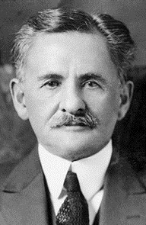

***Альберт Абрахам Майкельсон (19 декабря 1852 г.***  ***9 мая 1931 г.)***

*Американский физик, известен изобретением названного его име- нем интерферометра Майкельсона и прецизионными измерениями ско- рости света. В 1907 г. стал лауреатом Нобелевской премии по физике*

*«за создание точных оптических инструментов и спектроскопические и метрологические исследования, выполненные с их помощью». В этом же году за выдающиеся достижения в экспериментальной физике Аль- берт Майкельсон получил также медаль Копли.*

*В 1970 г. Международный астрономический союз присвоил имя Майкельсона кратеру на обратной стороне Луны. В его честь названа медаль Альберта Майкельсона, присуждаемая Институтом Франклина.*

*Член и президент Национальной академии наук США, иностран- ный член Лондонского королевского общества, иностранный член- корреспондент и почетный член Академии наук СССР.*

**Порядок выполнения работы**

Компьютерная модель виртуальной лабораторной работы «Интерферен- ция света (опыт Юнга)» предназначена для визуализации интерференционной картины, полученной в модели опыта Юнга при различных измененных пара- метрах эксперимента.

**Задание 1.**

**Наблюдение модели интерференционной картины в зависимости от ширины щелей**

1. Запустите виртуальную лабораторную работу «Интерференция света (опыт Юнга)», нажав на иконку 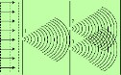.

Откроется окно программы:

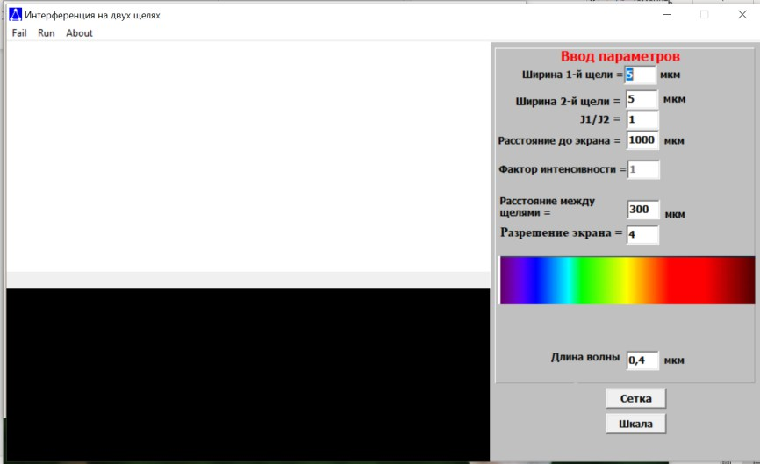

1. Настройте параметры, как показано на рисунке.

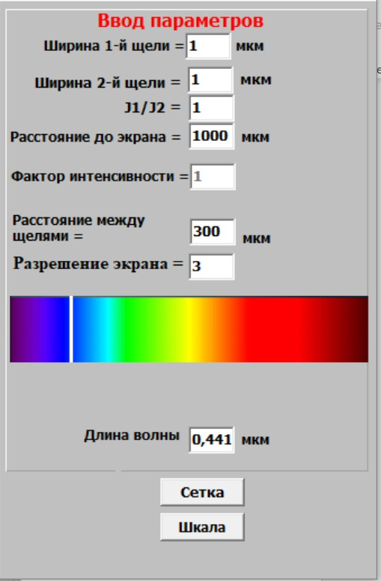

В проводимом эксперименте, как и в опыте Юнга, задаем ширину щелей одинакового значения 𝑑1 = 𝑑2.

В поле рабочего окна параметр *J*1/*J*2 соответствует видности интерферен-

ционной картины. Задаем ее значение *J*1/*J*2 = 1, что отвечает случаю, когда ин- тенсивность интерференционного минимума равна нулю 𝐼𝑚𝑖𝑛 = 0.

Ползунок изменения длины волны установить в синей области спектра

видимого света. Для перемещения ползунка «кликните» указателем мышки в заданной области спектра.

1. Для визуализации интерференционной картины и графика интенсивно- сти света нажмите на кнопку “Run”.
2. Нажатием на кнопки «Сетка» и «Шкала» накладываете сетку на график интенсивности, а шкалу – на интерференционную картину.
3. Используя сетку, измерьте ширину интерференционного максимума

∆𝑥𝑚𝑎𝑥, ширину интерференционного минимума ∆𝑥𝑚𝑖𝑛 и ширину интерферен- ционной полосы ∆𝑥.

*Ширина интерференционного максимума* измеряется между двумя вер- тикальными линиями, проведенными через две точки участка графика интен- сивности, соответствующего рассматриваемому максимуму, расположенными на полувысоте максимума интенсивности.

*Ширина интерференционного минимума* измеряется между двумя верти- кальными линиями, проведенными через две точки участка графика интенсив- ности, соответствующего рассматриваемому минимуму, расположенными на полувысоте максимума интенсивности.

*Ширина интерференционной полосы* измеряется как расстояние между соседними минимумами интенсивности.

Интерференционные максимумы и минимумы для проведения измерений рекомендуется выбрать в центральной области визуализированной интерфе- ренционной картины.

1. Результаты измерений занесите в таблицу:

|  |  |  |  |  |  |  |  |  |  |  |
| --- | --- | --- | --- | --- | --- | --- | --- | --- | --- | --- |
| 𝑑1 = 𝑑2 |  |  |  |  |  |  |  |  |  |  |
| ∆𝑥𝑚𝑎𝑥 |  |  |  |  |  |  |  |  |  |  |
| ∆𝑥𝑚𝑖𝑛 |  |  |  |  |  |  |  |  |  |  |
| ∆𝑥 |  |  |  |  |  |  |  |  |  |  |

1. Повторите измерения, указанные в пункте 5, для десяти различных значений ширины щелей в интервале от 1 до 10 мкм с шагом 1 мкм. Занесите значения измерений в таблицу.
2. Сделайте вывод о зависимости интерференционной картины от шири- ны щелей.

**Задание 2.**

**Наблюдение модели интерференционной картины в зависимости от расстояния между щелями**

1. Настройте параметры, как показано на рисунке.

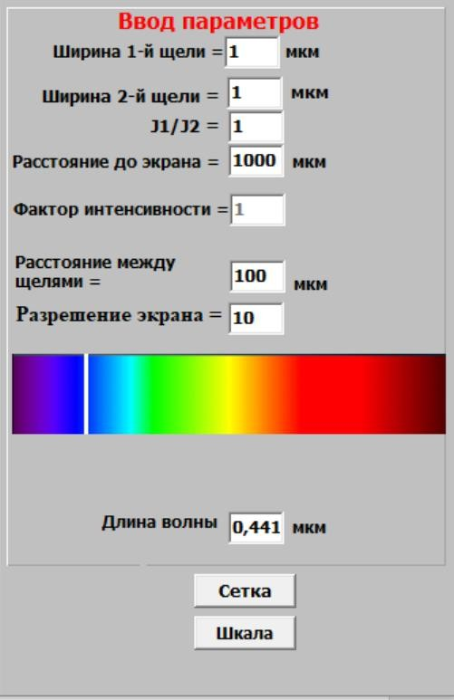

1. Нажмите на кнопку “Run”.
2. Нажатием на кнопки «Сетка» и «Шкала» накладываете сетку на график интенсивности, а шкалу – на интерференционную картину.
3. Используя сетку, измерьте ширину интерференционного максимума

∆𝑥𝑚𝑎𝑥, ширину интерференционного минимума ∆𝑥𝑚𝑖𝑛 и ширину интерферен- ционной полосы ∆𝑥 при соответствующем значении расстояния между ми 𝓁.

1. Результаты измерений занесите в таблицу:

|  |  |  |  |  |  |  |  |  |  |  |
| --- | --- | --- | --- | --- | --- | --- | --- | --- | --- | --- |
| 𝓁 |  |  |  |  |  |  |  |  |  |  |
| ∆𝑥𝑚𝑎𝑥 |  |  |  |  |  |  |  |  |  |  |
| ∆𝑥𝑚𝑖𝑛 |  |  |  |  |  |  |  |  |  |  |
| ∆𝑥 |  |  |  |  |  |  |  |  |  |  |

1. Повторите измерения, указанные в пункте 4, для десяти различных значений расстояний между щелями в интервале от 100 до 500 мкм с шагом 50 мкм. Занесите значения измерений в таблицу.
2. Постройте график зависимости ширины интерференционной полосы ∆*x* от расстояния между щелями 𝓁. Проанализировав полученный график, сделайте вывод о зависимости ширины интерференционной полосы от расстояния между щелями.

**Задание 3.**

**Наблюдение модели интерференционной картины в зависимости от расстояния от щелей до экрана**

1. Настройте параметры, как показано на рисунке.

|  |
| --- |
|  |
| 1. Нажмите на кнопку “Run”. 2. Нажатием на кнопки «Сетка» и «Шкала» накладываете сетку на гра- фик интенсивности, а шкалу – на интерференционную картину. |

1. Используя сетку, измерьте ширину интерференционного максимума

∆𝑥𝑚𝑎𝑥, ширину интерференционного минимума ∆𝑥𝑚𝑖𝑛 и ширину интерферен- ционной полосы ∆𝑥 при соответствующем значении расстояния от щелей до экрана *L*.

1. Результаты измерений занесите в таблицу:

|  |  |  |  |  |  |  |  |  |  |  |
| --- | --- | --- | --- | --- | --- | --- | --- | --- | --- | --- |
| 𝐿 |  |  |  |  |  |  |  |  |  |  |
| ∆𝑥𝑚𝑎𝑥 |  |  |  |  |  |  |  |  |  |  |
| ∆𝑥𝑚𝑖𝑛 |  |  |  |  |  |  |  |  |  |  |
| ∆𝑥 |  |  |  |  |  |  |  |  |  |  |

1. Повторите измерения, указанные в пункте 4, для десяти различных значений расстояний от щелей до экрана в интервале от 100 до 1000 мкм с ша- гом 100 мкм. Занесите значения измерений в таблицу.
2. Постройте график зависимости ширины интерференционной полосы ∆*x* от расстояния от щелей до экрана 𝐿. Проанализировав полученный график, сде- лайте вывод о зависимости ширины интерференционной полосы от расстояния от щелей до экрана.

**Задание 4.**

**Наблюдение модели интерференционной картины в зависимости от длины волны падающего света**

1. Настройте параметры, как показано на рисунке, расположив ползунок изменения длины волны в фиолетовой области спектра видимого света.

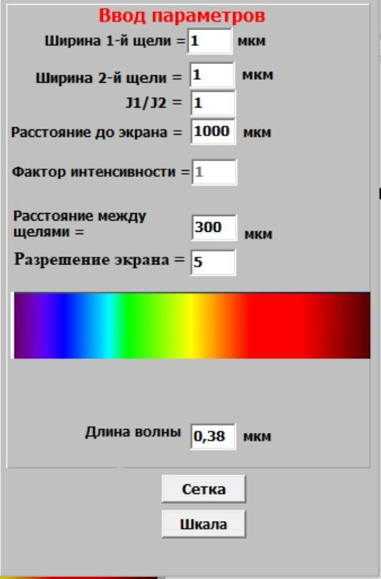

1. Нажмите на кнопку “Run”.
2. Нажатием на кнопки «Сетка» и «Шкала» накладываете сетку на график интенсивности, а шкалу – на интерференционную картину.
3. Используя сетку, измерьте ширину интерференционного максимума

∆𝑥𝑚𝑎𝑥, ширину интерференционного минимума ∆𝑥𝑚𝑖𝑛 и ширину интерферен- ционной полосы ∆𝑥 при соответствующем значении длины волны падающего света.

1. Результаты измерений занесите в таблицу:

|  |  |  |  |  |  |  |  |
| --- | --- | --- | --- | --- | --- | --- | --- |
|  | фиолетовая область  спектра | синяя область  спектра | голубая область  спектра | зеленая область  спектра | желтая область  спектра | оранжевая область  спектра | красная область  спектра |
| 𝜆 |  |  |  |  |  |  |  |
| ∆𝑥𝑚𝑎𝑥 |  |  |  |  |  |  |  |
| ∆𝑥𝑚𝑖𝑛 |  |  |  |  |  |  |  |
| ∆𝑥 |  |  |  |  |  |  |  |

1. Повторите измерения, указанные в пункте 4, для различных областей спектра видимого света. Занесите значения измерений в таблицу.
2. Проанализировав полученные данные, сделайте вывод о зависимости ширины интерференционной полосы от длины волны падающего света.

**Контрольные вопросы**

* 1. Что называется интерференцией света?
  2. Сформулируйте условия когерентности источников.
  3. Опишите методы получения когерентных волн.
  4. Опишите способы получения когерентных волн методом деления вол- нового фронта.
  5. Сформулируйте условия усиления света в зависимости от разности фаз

Δ𝛟 и разности хода Δ интерферирующих волн.

* 1. Сформулируйте условия ослабления света в зависимости от разности фаз Δ𝛟 и разности хода Δ интерферирующих волн.
  2. Выведите формулу для расчета ширины интерференционной полосы в монохроматическом свете.
  3. Приведите примеры практического применение явления интерферен- ции света.

**Лабораторная работа 2**

## ПРОСТРАНСТВЕННАЯ ИНТЕРФЕРЕНЦИЯ ОТ ДВУХ КОГЕРЕНТНЫХ ИСТОЧНИКОВ

**Цель работы:** ознакомиться с компьютерным моделированием процесса наложения когерентных электромагнитных волн в пространстве, изучить зако- номерности взаимодействия световых волн от двух точечных когерентных ис- точников.

**Принадлежности:** персональный компьютер (ПК) с установленным электронным физическим лабораторным комплексом «Виртуальный лабора- торный практикум по волновой оптике для учащихся 11-х классов».

**Теория вопроса**

*Интерференция волн* – взаимное усиление или ослабление когерентных волн при их наложении друг на друга (суперпозиции волн при одновременном распространении в пространстве), что приводит к перераспределению энергии колебаний, устойчивому во времени.

Наиболее выраженная интерференционная картина наблюдается в случае наложения волн одного направления. Применительно к электромагнитным вол- нам это означает, что плоскости поляризации волн должны быть одинаковыми.

В качестве примера рассмотрим сложение света от двух источников. На рис. 2.1 буквами *S*1 и *S*2 обозначены два точечных источника, находящихся в изотропной среде (направление распространения излучаемых волн перпенди- кулярно к поверхности волнового фронта в данной точке).

|  |
| --- |
|  |
| Рис. 2.1. К расчету картины интерференции света от двух монохроматиче-  ских точечных источников *S*1 и *S*2 |

Каждый источник излучает монохроматическую волну частоты ω. Иде- альный точечный источник излучает расходящуюся сферически симметричную волну. Если он расположен на расстоянии, много превышающем размеры обла- сти наблюдения, то волну можно считать практически плоской.

Рассмотрим картину в точках *Р*, удаленных от источников *S*1 и *S*2 так, что приходящие в окрестность точки *Р* волны можно считать плоскими. Уравнения слагаемых колебаний можно записать в виде синусоидального колебания элек- трической составляющей электромагнитной волны:

𝐸1 = 𝐴1 sin(ω𝑡 + φ1)

𝐸2 = 𝐴2 sin(ω𝑡 + φ2),

где *A*1 и *A*2 – амплитуды напряженностей электрического поля электромагнит- ных волн, φ1 и φ2 – начальные фазы колебаний напряженностей электрическо- го поля. Амплитуды таких волн, распространяющихся в непоглощающей среде, не зависят от координат.

Рассмотрим лучи обеих волн, расположенные в плоскости рисунка. Предположим, что источники *S*1 и *S*2 синфазны. Тогда в произвольной точке наблюдения *Р* результирующий вектор амплитуды может быть найден по тео- реме косинусов из векторной диаграммы сложения амплитуд, представленной на рис. 2.2:

𝐴2 = 𝐴2 + 𝐴2 + 2𝐴1𝐴2 cos(φ1 − φ2) (2.1)

1 2

|  |
| --- |
|  |
| Рис. 2.2. Векторная диаграмма сложения амплитуд колебаний |

Принимая во внимание, что интенсивность *I ~ A*2, можно прийти к выводу о том, что две световые волны, поляризованные во взаимно перпендикулярных направлениях, дают вклад в интенсивность, равный только сумме их интенсив- ностей 𝐼 = 𝐼1 + 𝐼2 (волны не интерферируют друг с другом). Если две световые волны поляризованы параллельно друг другу (или вектор ⃗А→2 имеет компоненту,

параллельную

⃗А→1), то результирующая интенсивность может быть и больше,

и меньше суммы их интенсивностей (волны интерферируют друг с другом). Предположим, что векторы напряженности электрического поля для обеих волн перпендикулярны к плоскости рис. 2.1. В этом случае взаимодействующие амплитуды можно рассматривать как скалярные величины и выражение для суммарной интенсивности имеет вид:

𝐼 = 𝐼1 + 𝐼2 + 2√𝐼1𝐼2cos∆φ, (2.2) где *I*1 и *I*2  интенсивности каждой из волн, а ∆φ = φ1 − φ2  разность фаз, возникающая вследствие того, что свет проходит от источников до точки

наблюдения *Р* разные пути. Величина 2√𝐼1𝐼2cos∆φ, выражающая интенсив- ность света, образующегося в результате взаимодействия пучков, носит назва- ние интерференционного члена. В этом интерференционном члене (не завися- щем от времени) содержится информация о разности фаз. Выражение (2.2) из- вестно как закон интерференции для когерентных источников. Таким образом, суммарная интенсивность будет в пространстве периодически меняться, дости-

гая максимумов 𝐼𝑚𝑎𝑥 = 𝐼1 + 𝐼2 + 2√𝐼1𝐼2 в точках, для которых

∆φ = 0, ±2π, ±4π …

В тех точках, для которых ∆φ = ±π, ±3π, ±5π …, интенсивность мини- мальна: 𝐼𝑚𝑖𝑛 = 𝐼1 + 𝐼2 − 2√𝐼1𝐼2.

В случае если 𝐼1 = 𝐼2 = 𝐼0 (волны имеют равные амплитуды), то интен-

сивность изменяется от максимального значения *Imax*  4*I*0 до минимального значения *Imin*  0.

Для разности фаз в точке Р можно записать:

# ∆φ = φ − φ = ω𝑡

− ω𝑡 = 2 (𝑡 − 𝑡

) = 2 (𝑟2 − 𝑟1) =

2 1 2

1 𝑇 2 1

𝑇 𝑐 𝑐

2 (𝑟

− 𝑟

) = 2 (𝑟

− 𝑟 ),

𝑇𝑐 2 1 λ 2 1

где *с*  скорость света в вакууме,   длина волны света в вакууме. Если свет распространяется в среде с абсолютным показателем преломления *n*, то

∆φ = 2 𝑛(𝑟 − 𝑟 ). (2.3)

λ 2 1

Величина 𝑛(𝑟2 − 𝑟1) называется оптической разностью хода, в отличие от разности хода (𝑟2 − 𝑟1).

Линии одинаковой интенсивности соответствуют условию 𝑟2 − 𝑟1 = const и являются гиперболами с фокусами в точках *S*1 и *S*2, изображенными на рис. 2.3. Именно для гиперболы выполняется условие: разность расстояний от любой точки кривой до двух точек, называемых фокусами гиперболы, − вели- чина постоянная.

|  |
| --- |
|  |
| Рис. 2.3. Схематичное изображение линий одинаковой интенсивности |

В трехмерном случае поверхностями одинаковой интенсивности (макси- мальной или минимальной) будут гиперболоиды вращения с осью *S*1*S*2. В частно- сти, на средней плоскости 𝑟2 − 𝑟1 = 0 интенсивность имеет максимум. Наблюда- емое распределение интенсивности называется интерференционной картиной.

Интерференционная картина на экране зависит от расположения экрана. Форма интерференционных полос дается линиями пересечения плоскости экрана с этими гиперболоидами (рис. 2.4). Если экран перпендикулярен линии *S*1*S*2, то интерференционные полосы имеют форму окружностей. Если же экран расположен параллельно линии *S*1*S*2, то интерференционные полосы будут ги- перболами. Но эти гиперболы при большом расстоянии экрана от источников приближенно можно рассматривать как отрезки параллельных прямых.

|  |
| --- |
|  |
| Рис. 2.4. Схематичное изображение поверхностей  одинаковой интенсивности |

Описанная интерференционная картина соответствует случаю, когда фа- зы волн в точках *S*1 и *S*2 одинаковые. Если это не так, то

# ∆φ = 2 𝑛(𝑟 − 𝑟

) + (φ

− φ ), (2.4)

λ 2 1

02 01

где 01 и 02  начальные фазы волн, испускаемых источниками *S*1 и *S*2. Интер- ференционная картина в целом не изменится, а произойдет только сдвиг по- верхностей максимальной и минимальной интенсивности.

При рассмотрении интерференции строго монохроматических волн, ис- ходящих от двух точечных источников, начальная разность фаз источников представляет постоянную величину. Разность фаз (2.4) в произвольных точках пространства не зависит от времени, поэтому наблюдается стабильная интер- ференционная картина. Такие волны, для которых разность фаз остается посто- янной во времени, называются когерентными (согласованными).

В случае обычных источников света излучение различных независимых атомов непригодно для получения интерферирующих волн. Однако если две волны происходят от одного атомного осциллятора, то они согласованы (коге- рентны) и могут быть использованы для получения интерференции. Для этого волну, излучаемую одним атомом, необходимо разделить на две волны и затем свести их после того, как они пройдут различные пути. При этом, несмотря на то, что начальные фазы исходных волн меняются во времени хаотически, раз- ность фаз в точках наблюдения остается постоянной, что и обеспечивает ста- бильность интерференционной картины. Выполняются и другие условия ин- терференции волн. Существуют два метода получения интерферирующих волн из одной исходной волны. Первый метод основан на делении волнового фронта (опыт Юнга, бипризма Френеля, зеркало Ллойда и др.) и пригоден при доста- точно малых угловых размерах источника.



***Томас Юнг (13 июня 1773 г.***  ***10 мая 1829 г.)***

*Юнг – английский ученый широкого профиля: физик (один из со- здателей волновой теории света, ввел понятие механической энергии и представление о модуле упругости), механик, врач (впервые описал явление астигматизма), астроном, филолог и востоковед (ввел понятие*

*«индоевропейские языки»).*

*Полиглот – владел 13 языками. Ученый секретарь Королевского общества по переписке с заграницей. Был профессором Королевского института в Лондоне. Занимаясь египтологией, вплотную подошел к расшифровке древнеегипетской иероглифики, в англоязычном мире именно Юнг, а не Шампольон считается дешифровщиком египетского письма. За широту интересов и фундаментальность вклада в науку биограф Эндрю Робинсон охарактеризовал Юнга как «последнего чело- века, который знал все».*

*Член Лондонского королевского общества, иностранный член Французской академии наук; корреспондент Шведской королевской академии наук.*

***Огюстен Жан Френель (10 мая 1788 г.***  ***14 июля 1827 г.)***



*Научные работы Френеля посвящены физической оптике. Пе- реоткрыв 1815 г. принцип интерференции, дополнил известный прин- цип Гюйгенса, введя в 1816 г. понятие о когерентности световых волн и их интерференции (принцип Гюйгенса–Френеля). На основе этих двух принципов Френелем была создана теория дифракции све- та. Впервые рассмотрел дифракцию от края круглого отверстия.*

*Френель выполнил опыты с бизеркалами, с бипризмами по ин- терференции света, ставшие классическими. Исследовал интерфе- ренцию поляризованных лучей. Доказал поперечность световых волн (к идее поперечности Френель пришел независимо от Т. Юнга). От- крыл эллиптическую и круговую поляризацию света. На основе све- товых представлений объяснил хроматическую поляризацию и вра- щение плоскости поляризации света, двойное лучепреломление. Установил законы отражения и преломления света на плоской непо- движной поверхности раздела двух сред (формулы Френеля). Наряду с Ф. Юнгом является создателем волновой оптики. Изобрел несколь- ко интерференционных приборов, применяющихся и поныне, – это зеркала Френеля, бипризма Френеля, линза Френеля.*

*Исследовал проблему о влиянии движения Земли на оптические явления, положив начало оптике движущихся тел. Высказал мысль о частичном увлечении эфира и вывел коэффициент увлечения света движущимися телами – дал формулу изменения скорости света. Од- нако эти его выводы получили объяснение только гораздо позднее – в теории относительности.*

*Занимался Френель и прикладными задачами – маяками. В по- следние годы жизни он внедрял на французских маяках ступенчатые стекла, позволившие применять там в качестве источников света особо сильные горелки. Ступенчатые стекла в настоящее время применяются на всех маяках и мощных прожекторах.*

*Занимался Френель и педагогической деятельностью в Высшей политехнической школе. Его научные успехи были высоко оценены: Френель единогласно (что большая редкость) был избран членом Па- рижской академии наук, также его избрали членом Лондонского ко- ролевского общества.*

*Его имя внесено в список величайших ученых Франции, поме- щенный на первом этаже Эйфелевой башни. В его честь был назван участок на Луне: «ущелье Френеля» и «возвышенность Френеля». Большая часть рукописей Френеля вошла в сборник, который полу- чил название «Собрание трудов Огюстена Френеля, Генри де Сенар- мона, Эмиля Верде и Леонора Френеля».*



***Хамфри Ллойд (16 апреля 1800 г. – 17 января 1881 г.)***

*Основные работы Хэмфри были посвящены оптике, механике, земному магнетизму. В 1832 г. он открыл явление конической ре- фракции, которое предсказано еще У. Гамильтоном. В 1837 г. он из- ложил метод получения интерференционной картины от един- ственного зеркала, обосновав получение оптической интерференции путем интерферирования прямого и отраженного света от зеркала. Он был членом Королевского общества и президентом как Бри-*

*танской ассоциации, так и Королевской ирландской академии.*

*В 1855 г. Оксфордский университет присвоил ему степень док- тора философии, а в 1874 г. император Германии наградил его орде- ном «За Веру». Его бюст работы Альберта Брюса Джоя был уста- новлен в библиотеке Тринити-колледжа в 1892 г.*

Второй метод основан на делении амплитуды волны (кольца Ньютона, интерферометры Майкельсона, МахаЦендера, Жамена и др.), может приме- няться с протяженным источником и обеспечивает большую интенсивность, чем первый метод.

|  |  |
| --- | --- |
|  | ***Исаак Ньютон***  ***(4 января 1643 г.***  ***31 марта 1727 г. по григорианскому календарю)***  *Английский физик, математик, механик и астроном, один из создателей классической физики и математического анализа.*  *Ньютон построил первый практический телескоп-рефлектор и разработал теорию цвета, основанную на наблюдении, что приз- ма разделяет белый свет на цвета видимого спектра, тем самым заложив основы современной физической оптики. Его работы о свете были собраны в его книге «Оптика», опубликованной в 1704 г.*  *В математике Ньютон разработал дифференциальное и интегральное исчисления, мощный вычислительный метод нахождения корней функций, классифицировал большинство куби- ческих алгебраических кривых, продвинул теорию степенных рядов, обобщил биномиальную теорему на нецелые показатели.*  *Последние три десятилетия своей жизни в Лондоне, служа смотрителем и затем управляющим Королевского монетного дво- ра, Ньютон существенно улучшил монетную систему Англии. Был избран президентом Королевского общества.*  *В честь Ньютона названы: единица силы в Международной системе единиц (СИ), кратер на Луне и кратер на Марсе.*  *Медаль Исаака Ньютона – международная награда в области физики, ежегодно с 2008 г. присуждаемая британским Институ-*  *том физики.* |



***Альберт Абрахам Майкельсон (19 декабря 1852 г.***  ***9 мая 1931 г.)***

*Американский физик, известен изобретением названного его име- нем интерферометра Майкельсона и прецизионными измерениями ско- рости света. В 1907 г. стал лауреатом Нобелевской премии по физике*

*«за создание точных оптических инструменАтов и спектроскопические и метрологические исследования, выполненные с их помощью». В том же году за выдающиеся достижения в экспериментальной физике Аль- берт Майкельсон получил также медаль Копли.*

*В 1970 г. Международный астрономический союз присвоил имя Майкельсона кратеру на обратной стороне Луны. В его честь названа медаль Альберта Майкельсона, присуждаемая Институтом Франклина.*

*Член и президент Национальной академии наук США, иностран- ный член Лондонского королевского общества, иностранный член- корреспондент и почетный член Академии наук СССР.*

***Эрнст Мах (18 февраля 1836 г. – 19 февраля 1916 г.)***

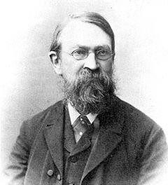

*Маху принадлежит ряд важных физических открытий. Первые его научные работы относятся к оптике и акустике и посвящены изу- чению процессов слуха и зрения (объяснение механизма действия вести- булярного аппарата, открытие оптического явления – так называемых колец, или полос, Маха). Среди работ данного периода – «О цвете двой- ных звезд на основании принципа Доплера», «Объяснение музыкальной теории Гельмгольца», «О стробоскопическом определении высоты то- на», «Об отражении и преломлении звука» (вместе с Фишером), «Оп- тико-акустические эксперименты», «Основы учения о кинесте- зии» и др.*

*С 1881 г. Мах занимался вопросами газовой динамики (одним из основоположников которой он считается). Он изучал аэродинамиче- ские процессы, сопровождающие сверхзвуковое движение тел; открыл и исследовал процесс возникновения ударной волны. В этой области именем Маха назван ряд величин и понятий: число Маха, конус Маха, кольца Маха и др.*

*Большой известностью пользуются обзорные сочинения Маха:*

*«История и корень принципа сохранения работы», «Механика: истори- ко-критический очерк ее развития», «Анализ ощущений».*

*Естественнонаучные труды Маха богаты экскурсами в область философии; таковы, в частности, лекции «Экономическая природа фи- зического исследования» и «О преобразовании и приспособлении в есте- ственнонаучной мысли».*

*Международный астрономический союз присвоил имя Эрнста Маха кратеру на обратной стороне Луны.*

*Он изображен на австрийской почтовой марке 1988 г.*

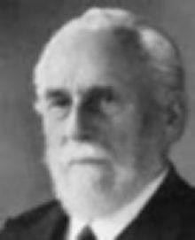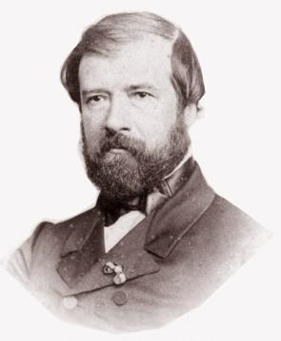

***Жюль Жамен (30 мая 1818 г. – 12 февраля 1886 г.)***

*Будучи учеником и последователем Коши, Жамен много потра- тил труда на разработку методов для опытных доказательств анали- тических выводов Коши в теории света. Жамен также с успехом зани- мался магнитными и электрическими явлениями, вопросами молекуляр- ной физики и гигрометрией.*

*Жамен обладал большим искусством упрощать трудные вопросы и находить решения многих запутанных задач физики при помощи ост- роумных приборов и приспособлений (прибор для исследования эллипти- ческой поляризации, интерференционный рефрактометр, магнитные весы).*

*Жамен интересовался также геологией и ботаникой, занимался музыкой и живописью. В 1868 г. Жамен был избран членом Французской академии наук, в которой, после смерти Дюма, занимал почетную должность непременного секретаря.*

***Людвиг Луи Альберт Цендер (4 мая 1854 г. – 24 марта 1949 г.)***

*Швейцарский физик, изобретатель интерферометра.*

*Цендер был учеником Вильгельма Рентгена, профессора физики в университетах Фрайбурга и Базеля. Он создал первые снимки человече- ского скелета, просвечивая рентгеновскими лучами человеческое тело.*

**Порядок выполнения работы**

Компьютерная модель виртуальной лабораторной работы «Простран- ственная интерференция от двух когерентных источников» предназначена для визуализации модели пространственной интерференционной картины, полу- ченной от двух когерентных точечных источников света при различных изме- ненных параметрах эксперимента.

**Задание 1.**

**Наблюдение модели интерференционной картины**

**в зависимости от угла ориентации экрана относительно прямой, проходящей через два точечных когерентных источника**

1. Создайте на рабочем столе папку со своими инициалами и номером класса.
2. Запустите виртуальную лабораторную работу «Пространственная ин- терференция от двух когерентных источников», нажав на иконку .

Откроется окно программы:

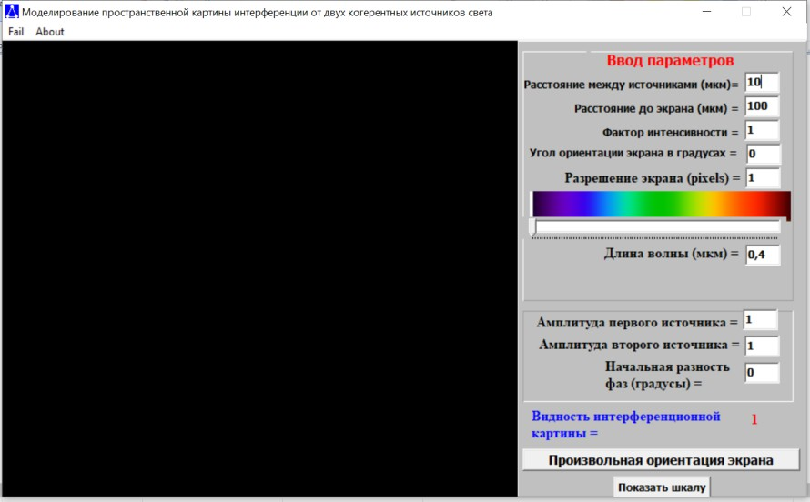

1. Настройте параметры, как показано на рисунке.

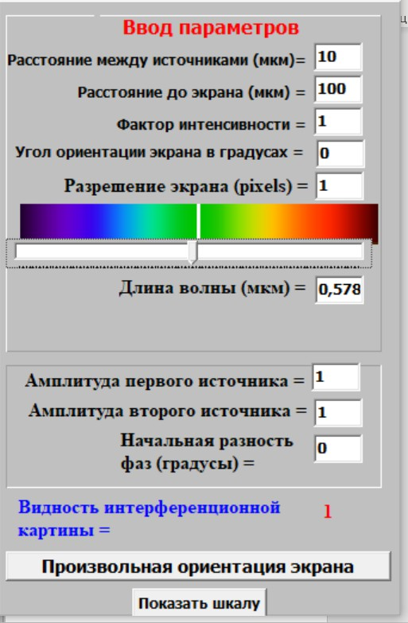

Ползунок изменения длины волны установить в зеленой области спектра видимого света.

1. Для визуализации интерференционной картины нажмите на кнопку

«Произвольная ориентация экрана».

1. Нажатием на кнопку “Fail” сохраните изображение полученной интер- ференционной картины в папку со своими инициалами, созданную на рабочем столе с расширением .jpeg.
2. Изменяя угол ориентации экрана от 0 до 3600 с шагом 300, повторите

выполнение пунктов 4 и 5.

1. Результаты наблюдений занесите в таблицу (вставьте уменьшенное со- храненное изображение при соответствующем угле ориентации экрана):

|  |  |
| --- | --- |
| Угол ориентации  экрана | Вид интерференционной картины |
|  |  |
|  |  |
|  |  |
|  |  |
|  |  |
|  |  |
|  |  |
|  |  |
|  |  |
|  |  |
|  |  |
|  |  |

1. Сделайте вывод о зависимости интерференционной картины от угла ориентации экрана.

**Задание 2.**

**Наблюдение модели интерференционной картины в зависимости**

**от длины волны падающего света при определенной ориентации экрана**

1. Настройте параметры, как показано на рисунке.

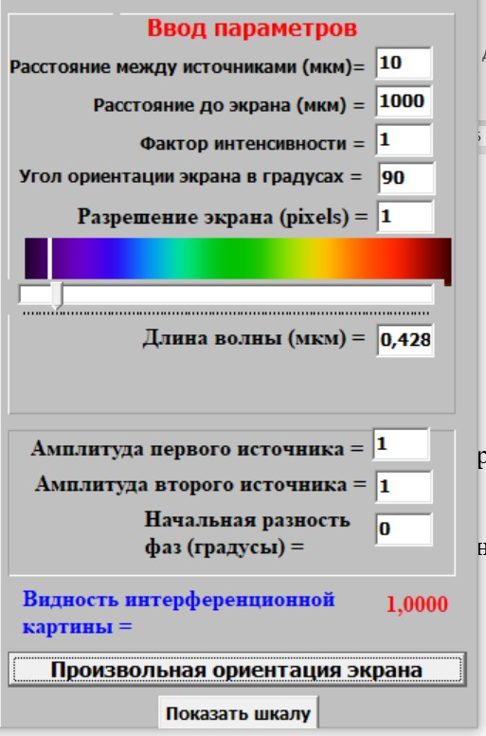

Ползунок изменения длины волны установить в фиолетовой области спектра видимого света.

1. Для визуализации интерференционной картины нажмите на кнопку

«Произвольная ориентация экрана».

1. Нажав на кнопку «Показать шкалу», измерьте высоту рабочего поля окна в условных единицах шкалы.
2. Посчитайте количество максимумов и минимумов, помещающееся в поле окна. Считая ширину максимума равной ширине минимума, рассчитайте ширину интерференционной полосы ∆𝑥эксп. (ширина интерференционной поло- сы измеряется как расстояние между соседними минимумами интенсивности)

в условных единицах шкалы.

1. По формуле расчета ширины интерференционной полосы для данной длины волны света вычислите ∆𝑥теорет..
2. Определите цену деления шкалы.
3. Результаты измерений занесите в таблицу:

|  |  |  |  |  |  |  |  |
| --- | --- | --- | --- | --- | --- | --- | --- |
|  | фиолетовая  область спектра | синяя  область спектра | голубая  область спектра | зеленая  область спектра | желтая  область спектра | оранжевая  область спектра | красная  область спектра |
| Количество  максимумов |  |  |  |  |  |  |  |
| Количество  минимумов |  |  |  |  |  |  |  |
| ∆𝑥эксп. |  |  |  |  |  |  |  |
| ∆𝑥теорет. |  |  |  |  |  |  |  |

1. Повторите измерения, указанные в пунктах 2–5, для различных обла- стей спектра видимого света. Результаты вычислений занесите в таблицу.
2. Проанализировав полученные данные, сделайте вывод о зависимости ширины интерференционной полосы от длины волны падающего света.

**Задание 3.**

**Наблюдение модели интерференционной картины в зависимости от амплитуды интерферирующих волн**

1. Настройте параметры, как показано на рисунке.

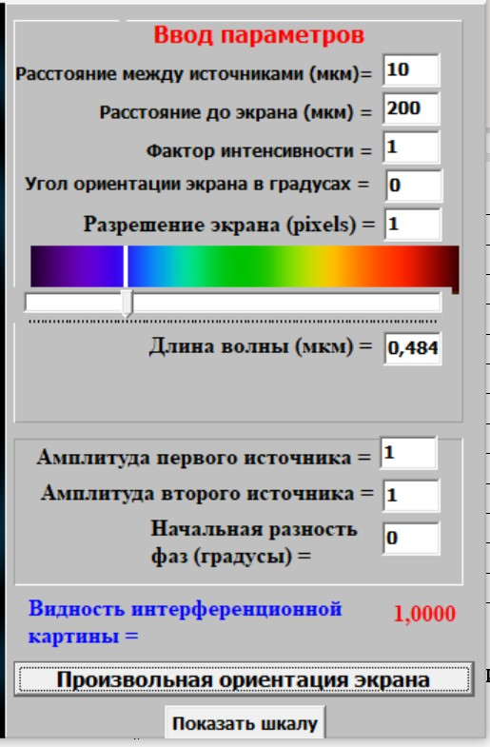

Ползунок изменения длины волны установить в синей области спектра видимого света.

1. Для визуализации интерференционной картины нажмите на кнопку

«Произвольная ориентация экрана».

1. Нажатием на кнопку “Fail” сохраните изображение полученной интер- ференционной картины в папку со своими инициалами, созданную на рабочем столе с расширением .jpeg.
2. Запишите значение видности интерференционной картины, отобража- емое в поле ввода параметров окна программы.
3. Результаты наблюдений занесите в таблицу, вставив уменьшенное со- храненное изображение при соответствующем значении видности интерферен- ционной картины:

|  |  |  |  |
| --- | --- | --- | --- |
| Амплитуда первого источника | Амплитуда второго источника | Видность интерферен- ционной  картины | Вид интерференционной картины |
| 1 | 1 |  |  |
|  |  |  |  |
|  |  |  |  |
|  |  |  |  |
|  |  |  |  |

1. Повторите измерения, указанные в пунктах 2–5, меняя амплитуду од- ного из источников от 1 до 25 с шагом 4.
2. Проанализировав полученные данные, сделайте вывод о физическом смысле понятия видности интерференционной картины.

**Задание 4.**

**Наблюдение модели интерференционной картины в зависимости от расстояния до экрана**

1. Настройте параметры, как показано на рисунке, расположив ползунок изменения длины волны в оранжевой области спектра видимого света, а угол ориентации экрана установите равным 450.

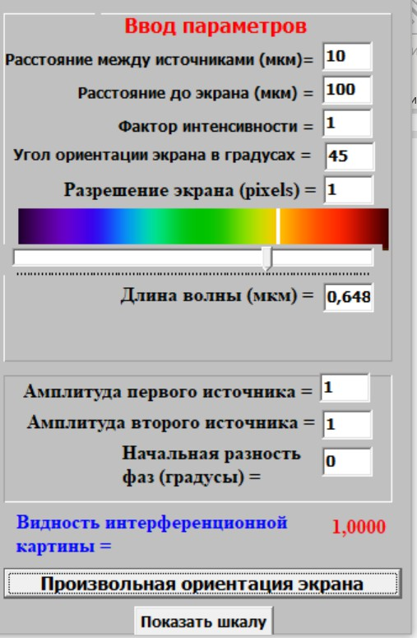

1. Для визуализации интерференционной картины нажмите на кнопку

«Произвольная ориентация экрана».

1. Нажав на кнопку «Показать шкалу», измерьте ширину интерференци- онной полосы ∆𝑥 с учетом определенной в задании 2 цены деления шкалы при соответствующем значении расстояния до экрана *L*. Измерения проводить в об- ласти расположения шкалы.
2. Результаты измерений занесите в таблицу:

|  |  |  |  |  |  |  |  |  |
| --- | --- | --- | --- | --- | --- | --- | --- | --- |
| *L* |  |  |  |  |  |  |  |  |
| ∆𝑥 |  |  |  |  |  |  |  |  |

1. Повторите измерения, указанные в пунктах 2–4, для различных значе- ний расстояния до экрана в интервале от 100 до 1500 мкм с шагом 200 мкм. Ре- зультаты измерений занесите в таблицу.
2. Проанализировав полученные данные, сделайте вывод о зависимости ширины интерференционной полосы от расстояния между экраном и источни- ками света.

**Задание 5.**

**Наблюдение модели интерференционной картины**

**в зависимости от угла ориентации экрана относительно прямой, проходящей через два точечных когерентных источника, когда расстояние между источниками сопоставимо с расстоянием до экрана**

1. Настройте параметры, как показано на рисунке.

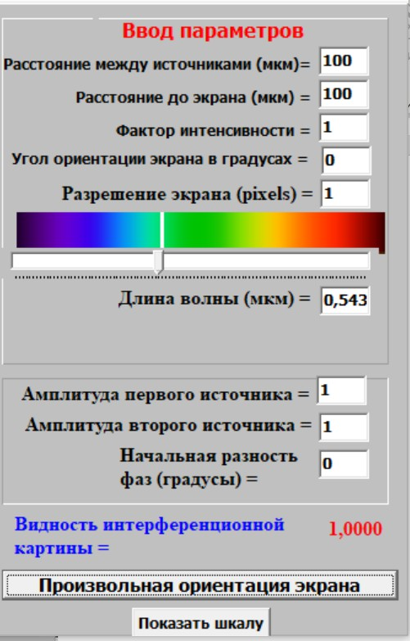

Ползунок изменения длины волны установить в зеленой области спектра видимого света.

1. Для визуализации интерференционной картины нажмите на кнопку

«Произвольная ориентация экрана».

1. Нажатием на кнопку “Fail” сохраните изображение полученной интер- ференционной картины в папку со своими инициалами, созданную на рабочем столе с расширением .jpeg.
2. Изменяя угол ориентации экрана от 0 до 3600 с шагом 150, повторите

выполнение пунктов 2–5.

1. Результаты наблюдений занесите в таблицу (вставьте уменьшенное со- храненное изображение при соответствующем угле ориентации экрана):

|  |  |
| --- | --- |
| Угол ориентации  экрана | Вид интерференционной картины |
| 00 |  |
| 150 |  |
| 300 |  |
| 450 |  |
| 600 |  |
| 750 |  |
| 900 |  |
| 1050 |  |
| 1200 |  |
| 1350 |  |
| 1500 |  |
| 1650 |  |
| 1800 |  |
| 1950 |  |
| 2100 |  |
| 2250 |  |
| 2400 |  |
| 2550 |  |
| 2700 |  |
| 2850 |  |
| 3000 |  |
| 3150 |  |
| 3300 |  |
| 3450 |  |
| 3600 |  |

1. Сделайте вывод о зависимости интерференционной картины от угла ориентации экрана.

**Контрольные вопросы**

* 1. Что называется интерференцией света?
  2. Сформулируйте условия когерентности источников.
  3. Сформулируйте условия усиления света в зависимости от разности фаз

Δ𝛟 и разности хода Δ интерферирующих волн.

* 1. Сформулируйте условия ослабления света в зависимости от разности фаз Δ𝛟 и разности хода Δ интерферирующих волн.
  2. Выведите формулу для расчета ширины интерференционной полосы в монохроматическом свете.
  3. Какой вид примет интерференционная картина, если амплитуда одного из источников света равна нулю?
  4. Что называется видностью интерференционной картины? Формула расчета видности.
  5. Приведите примеры практического применение явления интерферен- ции света.

**Лабораторная работа 3 КОЛЬЦА НЬЮТОНА**

**Цель работы:** ознакомиться с компьютерным моделированием процесса наложения когерентных электромагнитных волн на примере образования колец Ньютона.

**Принадлежности:** персональный компьютер (ПК) с установленным электронным физическим лабораторным комплексом «Виртуальный лабора- торный практикум по волновой оптике для учащихся 11-х классов».

**Теория вопроса**

Свет представляет собой электромагнитные волны с частотами 4  1014 –

1. 5  1014 Гц. Человеческий глаз не способен различать колебания, если они происходят чаще десяти раз в секунду, поэтому он фиксирует только средний поток энергии электромагнитной волны. Усредненная по времени плотность потока энергии волны называется интенсивностью. Согласно уравнениям Максвелла, интенсивность электромагнитной волны *I* пропорциональна квадра- ту амплитуды электрического или магнитного поля в волне.

***Джеймс Клерк Максвелл (13 июня 1831 г.***  ***5 ноября 1879 г.)***



*Британский (шотландский) физик, математик и механик. Член Лондонского королевского общества. Максвелл заложил основы современной классической электродинамики (уравнения Максвелла), ввел в физику понятия тока смещения и электромагнитного поля, получил ряд следствий из своей теории (предсказание электромаг- нитных волн, электромагнитная природа света, давление света и др.). Один из основателей кинетической теории газов (установил распределение молекул газа по скоростям). Одним из первых ввел в физику статистические представления, показал статистическую природу второго начала термодинамики («демон Максвелла»), полу- чил ряд важных результатов в молекулярной физике и термодинами- ке (термодинамические соотношения Максвелла, правило Максвелла для фазового перехода жидкость – газ и др.). Пионер количественной теории цветов; автор трехцветного принципа цветной фотографии. Среди других работ Максвелла – исследования по механике (фото- упругость, теорема Максвелла в теории упругости, работы в обла- сти теории устойчивости движения, анализ устойчивости колец Сатурна), оптике, математике. Он подготовил к публикации руко- писи работ Генри Кавендиша, много внимания уделял популяризации науки, сконструировал ряд научных приборов.*

*Имя Максвелла носит единица магнитного потока в системе СГС. Мост Максвелла – одна из разновидностей моста Уитстона для измерения индуктивности. Катушка Максвелла – катушка ин- дуктивности постоянного магнитного поля большой силы.*

*Британский Институт физики учредил медаль и премию Максвелла для молодых ученых за выдающийся вклад в теоретиче- скую, математическую или вычислительную физику. В Лондонском университете учрежден пост максвелловского профессора и студен- ческое общество имени Максвелла. В 1977 г. был основан Фонд имени Максвелла, проводящий на его родине конференции для физиков, ма- тематиков и инженеров. В честь Максвелла названы премии IEEE Maxwell Award, James Clerk Maxwell Prize in Plasma Physics, Максвел- ловская лекция.*

*В России на базе центра «Сириус» ежегодно проходит олим- пиада по физике имени Дж.К. Максвелла, аналог Всероссийской олимпиады школьников по физике для 7–8-х классов.*

Источники, излучающие свет с одинаковыми длинами волн, периодом и частотой и сохраняющие постоянное значение разности фаз в пространстве и во времени, называются *когерентными*.

Перераспределение энергии, возникающее при наложении когерентных волн, приводящее к образованию максимумов и минимумов интенсивности, называется *интерференцией*, а получившееся в результате распределение ин- тенсивности – *интерференционной картиной*.

Пусть две волны одинаковой частоты ω приходят в одну точку простран- ства и, накладываясь друг на друга, возбуждают в этой точке колебания одина- кового направления. Уравнения слагаемых колебаний можно записать в виде синусоидального колебания электрической составляющей электромагнитной волны:

𝐸1 = 𝐴1 sin(ω𝑡 + φ1)

# 𝐸2 = 𝐴2 sin(ω𝑡 + φ2),

где *A*1 и *A*2 – амплитуды напряженностей электрического поля электромагнит- ных волн, φ1 и φ2 – начальные фазы колебаний напряженностей электрическо- го поля.

Амплитуда суммарного колебания может быть найдена по теореме коси- нусов из векторной диаграммы сложения амплитуд, представленной на рис. 3.1:

𝐴2 = 𝐴2 + 𝐴2 + 2𝐴1𝐴2 cos(φ1 − φ2). (3.1)

1 2

|  |
| --- |
|  |
| Рис. 3.1. Векторная диаграмма сложения амплитуд колебаний |

Если эти волны некогерентны, то разность фаз φ1 − φ2 непрерывно из- меняется, принимая с равной вероятностью любые значения, тогда среднее во

времени значение cos(φ1 − φ2) равно нулю. В этом случае 𝐴2 = 𝐴2 + 𝐴2.

1 2

Принимая во внимание соотношение *I ~ A*2, можно прийти к выводу, что интенсивность, наблюдаемая при наложении некогерентных волн, в каждой точке равна сумме интенсивностей, создаваемых каждой из волн в отдельности:

𝐼 = 𝐼1 + 𝐼2. То есть никакого перераспределения энергии в пространстве не происходит.

Из условия когерентности следует, что величина Δφ = φ1 − φ2 должна оставаться постоянной во времени в каждой точке пространства, в которую пришли два световых колебания. Но от точки к точке разность может меняться в пределах от cos Δ φ = +1 до cos Δ φ = −1.

В случае cos Δ φ = +1 суммарная амплитуда:

𝐴2 = 𝐴2 + 𝐴2 + 2𝐴1𝐴2 = (𝐴1 + 𝐴2)2 для Δφ = 2𝑘π. (3.2)

1 2

В случае cos Δ φ = −1 суммарная амплитуда:

𝐴2 = 𝐴2 + 𝐴2 − 2𝐴1𝐴2 = (𝐴1 − 𝐴2)2 для Δφ = (2𝑘 + 1)π, (3.3)

1 2

где *k* = 0, 1, 2, 3…

При равенстве амплитуд слагаемых колебаний 𝐴1 = 𝐴2 получим условия усиления и ослабления суммарного колебания:

𝐴2 = 4𝐴2 или 𝐼 = 2𝐼1 при Δφ = 2𝑘π – условие *max*, (3.4)

1

𝐴2 = 0 или 𝐼 = 0 при 𝛥φ = (2𝑘 + 1)π – условие *min*. (3.5) Известно, что при освещении какой-либо поверхности несколькими ис- точниками света никакой интерференционной картины не наблюдается. При- чина заключается в том, что естественные источники света испускают некоге- рентные волны. Каждый естественный источник света состоит из огромного количества излучателей – атомов вещества. Причем каждый атом испускает световые волны независимо от других атомов. В результате в каждую точку

пространства около источника света будут приходить и накладываться волны, испущенные разными атомами и, следовательно, имеющие разные частоты, ам- плитуды и начальные фазы. Даже если выделить с помощью светофильтра вол- ны определенной частоты, то разность фаз этих волн не будет постоянной и, следовательно, они некогерентны. Таким образом, результирующая световая волна, испущенная естественным источником, имеет хаотически меняющееся значение фазы колебаний, а значит, волны, испущенные двумя такими источ- никами, не могут иметь постоянную во времени разность фаз, они некогерент- ны и не могут давать устойчивую интерференционную картину.

Возникает естественный вопрос: а как вообще получить когерентные све- товые волны для наблюдения интерференционных явлений?

Французский ученый О. Френель показал, что для получения когерент- ных волн можно использовать излучение одного и того же источника света. Необходимо испускаемое излучение разделить на два потока, распространяю- щихся по разным путям (возможно – в разных условиях), а затем свести их вме- сте. Тогда разность начальных фаз останется постоянной, так как это волны от одного и того же источника. Необходимо только, чтобы разность времен Δ*t* бы- ла небольшой, чтобы фаза колебаний за это время не успела заметно изменить- ся. Существует два метода: метод деления волнового фронта и метод деления амплитуды волны.



***Огюстен Жан Френель (10 мая 1788 г.***  ***14 июля 1827 г.)***

*Научные работы Френеля посвящены физической оптике. Переот- крыв 1815 г. принцип интерференции, дополнил известный принцип Гюйген- са, введя в 1816 г. понятие о когерентности световых волн и их интерфе- ренции (принцип Гюйгенса–Френеля). На основе этих двух принципов Френе- лем была создана теория дифракции света. Впервые рассмотрел дифракцию от края круглого отверстия.*

*Френель выполнил опыты с бизеркалами, с бипризмами по интерфе- ренции света, ставшие классическими. Исследовал интерференцию поляри- зованных лучей. Доказал поперечность световых волн (к идее поперечности Френель пришел независимо от Т. Юнга). Открыл эллиптическую и круго- вую поляризацию света. На основе световых представлений объяснил хро- матическую поляризацию и вращение плоскости поляризации света, двойное лучепреломление. Установил законы отражения и преломления света на плоской неподвижной поверхности раздела двух сред (формулы Френеля). Наряду с Ф. Юнгом является создателем волновой оптики. Изобрел не- сколько интерференционных приборов, применяющихся и поныне, – это зер- кала Френеля, бипризма Френеля, линза Френеля.*

*Исследовал проблему о влиянии движения Земли на оптические явле- ния, положив начало оптике движущихся тел. Высказал мысль о частичном увлечении эфира и вывел коэффициент увлечения света движущимися те- лами – дал формулу изменения скорости света. Однако эти его выводы по- лучили объяснение только гораздо позднее – в теории относительности.*

*Занимался Френель и прикладными задачами – маяками. В последние годы жизни он внедрял на французских маяках ступенчатые стекла, позво- лившие применять там в качестве источников света особо сильные горел- ки. Ступенчатые стекла в настоящее время применяются на всех маяках и мощных прожекторах.*

*Занимался Френель и педагогической деятельностью в Высшей поли- технической школе. Его научные успехи были высоко оценены: Френель еди- ногласно (что большая редкость) был избран членом Парижской академии наук, также его избрали членом Лондонского королевского общества.*

*Его имя внесено в список величайших ученых Франции, помещенный на первом этаже Эйфелевой башни. В его честь был назван участок на Луне:*

*«ущелье Френеля» и «возвышенность Френеля». Большая часть рукописей Френеля вошла в сборник, который получил название «Собрание трудов Огюстена Френеля, Генри де Сенармона, Эмиля Верде и Леонора Френеля».*

*Метод деления волнового фронта* пригоден только для достаточно малых источников и заключается в том, чтобы исходящий от источников пучок делил- ся на два, проходя через близко расположенные отверстия или щели (опыт Юн- га), либо отражаясь от зеркальных поверхностей (зеркала Френеля, зеркало Ллойда), либо проходя через призмы (бипризмы Френеля).

В *методе деления амплитуды волны* излучение делится на одной или не- скольких частично отражающих, частично пропускающих поверхностях. При- мером является интерференция лучей, отраженных от тонкой пленки. Этот ме- тод может применяться и при протяженных источниках света. Он обеспечивает большую интенсивность и лежит в основе действия разнообразных интерферо- метров. Интерференцию света по методу деления амплитуды во многих отно- шениях наблюдать проще, чем в опытах с делением волнового фронта.

Пусть на прозрачную плоскопараллельную пластинку с абсолютным по- казателем преломления *n* и толщиной *h* из среды с абсолютным показателем преломления *n* падает свет с длиной волны . На рис. 3.2 направление распро- странения света указано лучом 1. Падающий луч частично отражается от по- верхности пластинки, а частично проходит в нее, отражается от ее нижней по- верхности и выходит в среду, окружающую пластину (лучи, испытавшие мно- гократные отражения от поверхностей пластинки, в силу их малой интенсивно- сти из рассмотрения исключаем). В результате имеем два луча света, отразив- шихся от нижней и верхней поверхностей пластинки, которые распространяют- ся в одном направлении, но прошли разные пути (на рис. 3.2 эти пучки пред- ставлены лучами 1 и 1). Рассчитаем оптическую разность хода этих лучей.

|  |
| --- |
|  |
| Рис. 3.2. Схема получения интерференции в плоскопараллельной пластине |

Опуская перпендикуляр из точки *С* на луч 1, получим точку *В*. Отре- зок *АВ* − геометрическая разность хода лучей 1 и 1 в среде, окружающей пла- стину. В веществе пластины геометрическая разность хода лучей 1 и 1 со- ставляет *AD* + *DC* = 2*АD*. Следовательно, оптическая разность хода лучей 1 и 1 будет:

 = 2*n*AD - *n*AB. (3.6)

Выразим величины AD и АB через параметры пластины и углы падения 

и преломления . Очевидно, что

AB = *AC* sin *=* 2*h* tg sin

и АD = ℎ ,

тогда ∆= 2𝑛ℎ

cosβ

cosβ

# − 2𝑛′ℎtgβsinα = 2𝑛ℎ (1 − sin2β) = 2𝑛ℎcosβ. (3.7)

cosβ

При выводе этого выражения учтено, что *n* sin *= n* sin.

Если интенсивности лучей 1 и 1 равны *I*1 и *I*2, то интенсивность света, полученного при интерференции, равна

# 𝐼 = 𝐼1 + 𝐼2 + 2√𝐼1𝐼2cos (

π∆

# λ ) = 𝐼1 + 𝐼2 + 2√𝐼1𝐼2cos (

2π𝑛ℎcosβ

) =

# λ

= 𝐼1

+ 𝐼2

# + 2√𝐼1

𝐼2

cos (2πΔ′cosβ . (3.8)

λ

)

Здесь мы ввели обозначения  = *nh* − разность хода, вносимая пластиной и зависящая только от ее свойств.

Как видим, распределение интенсивности света в интерференционной

Δ′cosβ

картине зависит от величины

. В зависимости от того, какой из парамет-

λ

ров, входящих в последнее выражение, изменяется, различают три разновидно- сти интерференционных полос:

1.  = const*,*  = const, изменяется оптическая толщина пластины  − наблюдаются интерференционные *полосы равной толщины*.
2.  = const,  = const, изменяется угол падения на нижнюю поверхность

 − наблюдаются *полосы равного наклона*.

1.  = const*,*  = const, изменяется длина световой волны  (данную ситу- ацию можно осуществить, например, освещая пластину белым светом, разло- женным в спектр с помощью призмы). При этом в отраженном спектре будут наблюдаться темные полосы, называемые полосами равного хроматического порядка.

Наиболее известны первые два вида интерференционных полос, поэтому более подробно остановимся именно на их рассмотрении.

1. **Полосы равного наклона.** Пусть на плоскопараллельную пластину толщиной *h* и с показателем преломления *n* падает монохроматический свет с длиной волны . Из условия (3.7) следует, что при *nh =* const разность хода за- висит только от угла падения лучей  на нижнюю поверхность пластины. Оче- видно, что лучи, падающие под одним углом, будут иметь одну и ту же раз- ность хода. Если на пути отраженных лучей разместить линзу *L*, в фокальной плоскости которой расположен экран Э, то эти лучи соберутся в одной точке *Р* экрана (рис. 3.3).

|  |
| --- |
|  |
| Рис. 3.3. Схема наблюдения интерференционных полос равного наклона |

Интенсивность света в этой точке определяется разностью хода . Из условия (3.7) получим Δ = 2𝑛ℎ cos  = 2𝑛ℎ√1 − sin2β. Согласно зако-

ну преломления sinβ = 𝑛′sin𝝰.

𝑛

Тогда Δ = 2𝑛ℎ√1 − (𝑛′sin𝝰)2 = 2ℎ√𝑛2 − 𝑛′2sin2α. (3.9)

𝑛

В частном случае при нахождении плоскопараллельной пластины в воз-

духе 𝑛′ = 1 выражение 3.9 примет вид Δ = 2ℎ√𝑛2 − sin2α.

В выражение (3.9), однако, надо ввести поправку. Это связано с тем, что, как следует из уравнений Максвелла, при отражении электромагнитной волны от границы раздела двух диэлектриков фаза отраженной волны увеличивается на  в том случае, когда отражение происходит от границы с оптически более плотной средой (обладающей большим показателем преломления). В против- ном случае фаза отраженной волны остается без изменений. В рассматривае- мом случае *n > n* = 1, т. е. фаза луча 1 дополнительно увеличивается на . Это эквивалентно увеличению оптической длины пути луча 1 на /2, т. е. вы- ражение (3.9) будет иметь вид:

Δотр

= 2ℎ√𝑛2 − 𝑛′2sin2α − λ. (3.10)

2

На экране в точке *Р* максимум интерференции наблюдается, когда в оп- тическую разность хода укладывается четное число полуволн:

Δотр = 2ℎ

√𝑛2

# − 𝑛′2

sin2

λ λ

# α − = 2𝑘 ,

2

# Δ √ 2

′2 2

2

λ λ ( ) λ

# отр = 2ℎ

где *k* = 0, 1, 2, 3…

𝑛 − 𝑛

sin

# α = 2𝑘 + =

2 2

# 2𝑘 + 1 ,

2

То есть при наблюдении интерференции в отраженном свете условия наблюдения максимума и минимума интерференции меняются местами.

В рассеянном свете имеются лучи самых разных направлений. Лучи, па- дающие на пластину под углом 1 (рис. 3.4), соберутся на экране в точке *Р*1, ин- тенсивность света в которой определяется разностью хода .

|  |
| --- |
|  |
| Рис. 3.4. Схема наблюдения интерференционных полос равного наклона  в рассеянном свете |

Согласно выражению (3.9), разность хода будет определяться по формуле

# ∆= 2ℎ√𝑛2 − 𝑛′2sin2α1.

Лучи, падающие на пластину под углом 1, но в другой плоскости, будут иметь такую же разность хода и соберутся в другой точке, но на таком же рас- стоянии от центра экрана. Таким образом, лучи, падающие на пластину во все- возможных плоскостях, но под углом 1, создают на экране совокупность оди- наково освещенных точек, расположенных на окружности с центром в точке *О*. Аналогично, лучи, падающие под другим углом 2, создадут на экране сово- купность одинаково освещенных точек, но расположенных на окружности дру- гого радиуса. Следовательно, на экране будет наблюдаться система концентри- ческих окружностей, называемых линиями равного наклона. Поскольку интер- ферирующие лучи идут к экрану параллельным пучком, то говорят, что линии равного наклона локализованы в бесконечности. Для наблюдения их пользуют- ся линзой (роль линзы может играть хрусталик глаза). В белом свете интерфе- ренционные полосы, при отражении от тонких пленок окрашены. Их легко наблюдать на мыльных пузырях, на тонких пленках масла или бензина, плава- ющих на поверхности воды, на пленках окислов, возникающих на поверхности металлов при закалке (цвета побежалости).

1. **Полосы равной толщины** возникают при отражении параллельного пучка лучей от поверхности тонкой пластины (пленки), толщина которой не- одинакова и меняется по какому-либо закону. Оптическая разность хода интер- ферирующих лучей будет меняться при переходе от одних точек поверхности пластины (пленки) к другим из-за изменения толщины пластины (пленки). Ин- тенсивность света будет одинакова в тех точках, где одинакова толщина пла- стины (пленки), поэтому интерференционная картина называется полосами равной толщины. Полосы равной толщины локализованы вблизи поверхности пластины (пленки). Очевидно, что если пластина (пленка) представляет собой правильный клин, то будет наблюдаться система интерференционных полос, параллельных ребру клина.

|  |
| --- |
|  |
| Рис. 3.5. Схема наблюдения интерференционных полос равной толщины |

Пусть имеется тонкий клин с малым углом  при вершине *О*, изготовлен- ный из вещества с абсолютным показателем преломления *n*. Клин освещается плоской монохроматической световой волной с длиной волны , направление распространения которой совпадает с параллельными лучами 1 и 2 на рис. 3.5. Отразившиеся от разных поверхностей пластинки лучи теперь не будут парал- лельными. Из всех лучей, на которые разделился падающий луч 1, рассмотрим только лучи 1 и 1, отразившиеся от верхней и нижней поверхностей клина. Эти лучи когерентны, пересекутся в точке *А* и соберутся линзой на экране в точке *А**,* которая является изображением точки *А*. Если источник света расположен дале- ко от клина и угол α очень мал, то оптическая разность хода между лучами 1 и 1 может быть вычислена по формуле для плоскопараллельной пластинки:

∆= 2𝑏√𝑛2 − sin2α − λ, (3.11)

2

где *b* − толщина клина в месте падения на него луча 1. Лучи 2 и 2, образовав- шиеся за счет деления луча 2, падающего в другую точку клина, собираются линзой в точке *В*. Оптическая разность хода лучей 2 и 2 определяется толщи- ной клина *b*. В результате на экране возникнет изображение интерференцион- ных полос, образованных за счет отражения от мест пластины (пленки) с рав- ной толщиной.

Интерференционная картина представляет собой чередование светлых и темных полос, локализованных на поверхности клина и параллельных ребру клина. Каждая интерференционная полоса соответствует определенной тол- щине клина *b*, и называются они полосами равной толщины.

Наиболее интересным примером полос равной толщины являются кольца Ньютона.

1. **Кольца Ньютона.** Ньютон наблюдал интерференционные полосы в воздушной прослойке между плоской поверхностью стекла и плосковыпуклой линзой с большим радиусом кривизны, прижатой к стеклу. При нормальном па- дении света на линзу интерференционные полосы имеют форму концентриче- ских колец, при наклонном − эллипсов. Они получаются вследствие интерфе- ренции лучей 1 и 2, отраженных от верхней (точка *А*) и нижней (точка *В*) границ прослойки между линзой и стеклянной пластиной (рис. 3.6). При освещении мо- нохроматическим источником в отраженном свете в центре находится темное пятно (это минимум нулевого порядка). Оно окружено системой чередующихся светлых и темных колец, ширина и интенсивность которых постепенно убывает по мере удаления от центрального пятна. В проходящем свете наблюдаемая кар- тина меняется – центральное пятно светлое, следующее кольцо темное и т. д.

|  |
| --- |
|  |
| Рис. 3.6. Схема наблюдения интерференционных полос равной толщины  в виде колец Ньютона |

Рассмотрим случай нормального падения света на поверхность линзы.

|  |
| --- |
|  |
| Рис. 3.7. Схема для расчета радиусов колец Ньютона |

Для вычисления радиусов колец (рис. 3.7) рассчитаем оптическую раз- ность хода на произвольном расстоянии от точки соприкосновения линзы с пластиной (точки *О*). Пусть прослойка между линзой и пластиной заполнена веществом с абсолютным показателем преломления *n*. Тогда геометрическая разность хода интерферирующих лучей будет приблизительно равна удвоенной толщине (обозначим ее через *b*) прослойки в рассматриваемой точке. Используя

выражение (3.11) для оптической разности хода лучей , запишем: ∆= 2𝑏𝑛 + λ,

2

где λ

2

учитывает сдвиг по фазе на  при отражении света от поверхности пла-

стины. Светлые кольца соответствуют *b*, для которых

Для темных колец:

# ∆= 2𝑏𝑛 + λ

2

λ

= 2𝑘 λ

2

= 𝑘λ, *k* = 1,2,3… (3.11)

λ

# ∆= 2𝑏𝑛 +

2

# = (2𝑘 + 1)

, *k* = 0,1,2… (3.12)

2

Из рис. 3.7 по теореме Пифагора выражение для радиуса кольца интерфе- ренционной картины на соответствующей толщине воздушной прослойки *b* бу- дет иметь вид 𝑟2 = 𝑅2 − (𝑅 − 𝑏)2. Учитывая, что *b*<<*R*, получим 𝑟2 = 𝑅2 −

𝑅2 + 2𝑅𝑏 − 𝑏2 = 2𝑅𝑏, откуда 𝑏 = 𝑟2 . Подставим это выражение в условие

2𝑅

(3.11) для разности хода, при котором возникает *k*-е светлое кольцо:

𝑟2 λ

𝑘

2 ∙ 𝑛 +

2𝑅 2

λ

# = 2𝑘 ⇒ 2

𝑟 св = √(2𝑘 − 1) λ ∙ 𝑅. (3.13)

𝑘

Для *k*-го темного кольца:

𝑟2 λ

𝑘

2 𝑛 +

2𝑅 2

2 𝑛

λ

= (2𝑘 + 1)  ⇒

2

𝑟𝑘

тем = √𝑘λ ∙ 𝑅. (3.14)

𝑛

Если прослойка между линзой и пластиной заполнена воздухом с абсо- лютным показателем преломления 𝑛 ≈ 1, то выражения (3.13) и (3.14) при- мут вид:

𝑟𝑘

св = √(2𝑘 − 1) λ ∙ 𝑅,

2

# 𝑟𝑘тем = √𝑘λ𝑅.

В проходящем свете темные и светлые кольца меняются местами. Если падающий свет не монохроматический, то разным длинам волн 𝜆 соответству- ют разные радиусы колец 𝑟𝑘, т. е. вместо темных и светлых колец мы имеем си- стему разноцветных колец.

При использовании метода деления амплитуды волны для наблюдения интерференционной картины возможны случаи:

* полосы равного наклона, получаемые при освещении пластины (плен- ки) постоянной толщины (*b* = const) рассеянным светом, в котором содержатся лучи разных направлений;
* полосы равной толщины, наблюдаемые при освещении пластины (пленки) переменной толщины (клина) (*b* ≠ const) параллельным пучком света.

Интерференция света применяется в различных аспектах современной жизни: просветление оптики, проверка качества обработки деталей, гологра- фия, фазовые волоконно-оптические датчики и другие оптические элементы и устройства с уникальными свойствами.

Свет, проходящий через линзы, например в фотоаппарате, теряет свою силу примерно на 4 %. А таких линз в оптических аппаратах может быть очень много, так что на выходе может не быть четкого изображения, а лишь размытое пятно. Во избежание этого применяют «просветление» оптики, т. е. создание покрытий на поверхности оптических деталей. Это один из простейших и наиболее распространенных применений интерференции света.

При прохождении через специальное покрытие, созданное на поверхно- сти линзы, волны, отраженные от границ раздела пленка-воздух и пленка- стекло, будут складываться в противофазе и «гасить» друг друга. Для большей эффективности необходимо уравнять амплитуды обеих отраженных волн, что достигается подбором материала пленки.

На практике, удачно подобрав материал пленки, удается снизить коэффи- циент отражения поверхности в 20–100 раз по сравнению с исходной поверхно- стью стекла для когерентного излучения данной длины волны.

Профессиональную аппаратуру (микроскопы, бинокли и др.) стараются сделать более просветленной, делая не один, а несколько слоев различной тол- щины. Но и дешевые фотоаппараты и камеры современных телефонов и смарт- фонов имеют просветленную оптику. А из-за того, что свет, попадающий на объектив, не монохроматический, то просветление таких бытовых аппаратов выполняется из расчета на наилучшее просветление в области максимальной чувствительности глаза человека.

Еще одним важным применением интерференции света является голо- графия. Голография представляет собой «трехмерную фотографию», так как, смотря на изображенный предмет под разными углами, можно его рассмотреть с разных сторон.

С помощью явления интерференции проверяют качество обработки дета- лей. Это бесконтактный контроль геометрических размеров и формы деталей, а также качества отшлифованных поверхностей. Для этого чаще всего исполь- зуют кольца Ньютона: если поверхность идеальная, то кольца будут иметь форму окружностей; если же есть небольшие ошибки, то кольца будут искрив- ляться.

Для измерения показателей преломления прозрачных сред, длин волн, контроля качества деталей и их поверхностей, угловых размеров звезд интер- ференционным методом используются специальные устройства, называемые интерферометрами. Принцип действия всех интерферометров одинаков, и раз- личаются они лишь методами получения когерентных волн и тем, какая вели- чина измеряется. Пучок света с помощью того или иного устройства простран- ственно разделяется на два или более число когерентных пучков, которые, про- ходя различные оптические пути, сводятся вместе. На месте схождения пучков наблюдается интерференционная картина, вид которой зависит от способа раз- деления пучка света на когерентные пучки, от числа интерферирующих пучков, разности их оптических путей (оптической разности хода), относительной ин- тенсивности, размеров источника, спектрального состава света.

**Порядок выполнения работы**

Компьютерная модель виртуальной лабораторной работы «Кольца Нью- тона» предназначена для визуализации интерференционной картины, получен- ной в области соприкосновения плоской и сферической поверхностей.

**Задание 1.**

**Наблюдение модели интерференционной картины в виде колец Ньютона**

1. Запустите виртуальную лабораторную работу «Кольца Ньютона», нажав на иконку 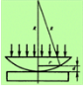.

Откроется окно программы:

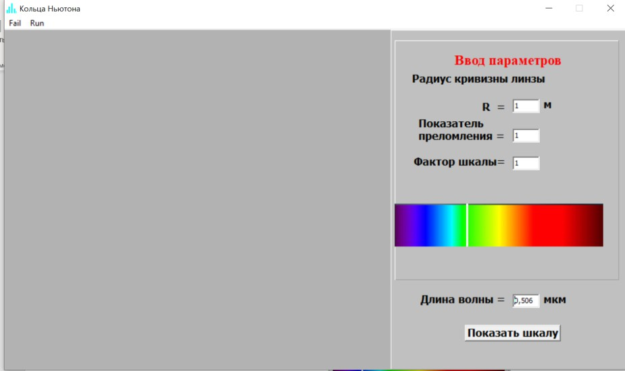

1. Настройте параметры, как показано на рисунке.

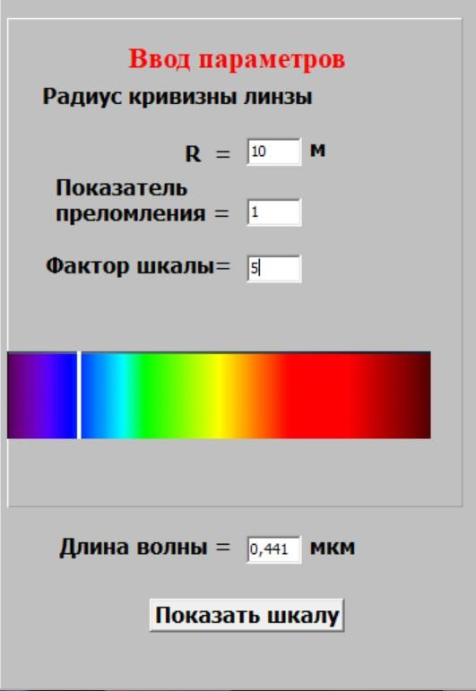

Ползунок изменения длины волны установить в синей области спектра видимого света. Для перемещения ползунка «кликните» указателем мышки в заданной области спектра.

1. Для визуализации интерференционной картины нажмите на кнопку “Run” и выберите в списке выпадающего меню пункт «В отраженном свете».
2. Нажмите на кнопку «Показать шкалу», при этом в рабочем поле окна программы появится шкала, пользуясь которой, определите диаметр 2-го свет- лого кольца в единицах деления шкалы. Измерения проводите по внутренней границе кольца.
3. Рассчитайте радиус 2-го светлого кольца 𝑟2 по формуле

# 𝑟 = √(2𝑘 + 1) 𝑅 ∙ λ.

𝑘 𝑛 2

1. Используя значения радиусов 2-го светлого кольца, полученных в пунктах 4 и 5, определите цену деления шкалы в мкм.
2. Проведите измерения радиусов 3-го и 5-го светлых и 4-го и 6-го тем- ных колец в отраженном и проходящем свете.
3. Результаты измерений занесите в таблицу:

|  |  |  |  |  |
| --- | --- | --- | --- | --- |
|  | Светлые кольца | | Темные кольца | |
| 𝑟3, мкм | 𝑟5, мкм | 𝑟4, мкм | 𝑟6, мкм |
| В отраженном свете |  |  |  |  |
| В проходящем свете |  |  |  |  |

1. Сделайте вывод о виде интерференционной картины в проходящем и отраженном монохроматическом свете.

**Задание 2.**

**Наблюдение модели интерференционной картины в виде колец Ньютона при различных длинах волн падающего света**

1. Настройте параметры, как показано на рисунке.

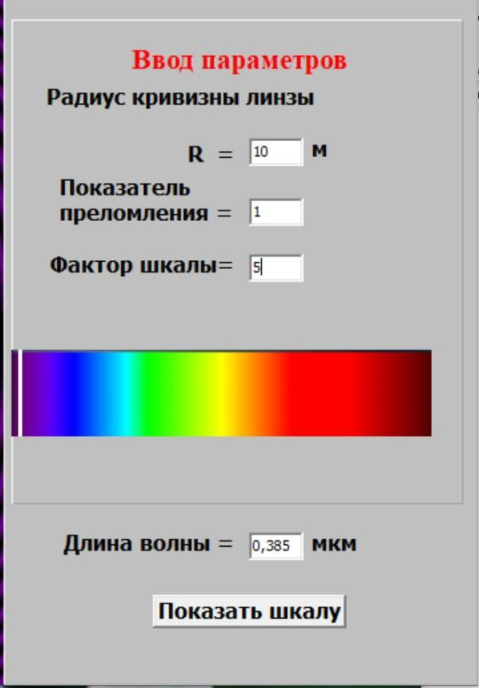

Ползунок изменения длины волны установить в фиолетовой области спектра видимого света. Для перемещения ползунка «кликните» указателем мышки в заданной области спектра.

1. Для визуализации интерференционной картины нажмите на кнопку “Run” и выберите в списке выпадающего меню пункт «В отраженном свете».
2. Нажмите на кнопку «Показать шкалу», при этом в рабочем поле окна программы появится шкала, пользуясь которой, определите радиус 4-го светло- го кольца. Измерения проводите по внутренней границе кольца.
3. Результаты измерений занесите в таблицу:

|  |  |  |  |  |  |  |  |
| --- | --- | --- | --- | --- | --- | --- | --- |
|  | фиолетовая область  спектра | синяя область  спектра | голубая область  спектра | зеленая область  спектра | желтая область  спектра | оранжевая область  спектра | красная область  спектра |
| λ,  мкм |  |  |  |  |  |  |  |
| 𝑟4, мкм |  |  |  |  |  |  |  |

1. Ползунок изменения длины волны установите последовательно во всех областях спектра видимого света, указанных в таблице. Повторите выполнение пунктов 2–4.
2. Постройте график зависимости квадрата радиуса кольца 𝑟2 от длины

4

волны λ падающего света. Сделайте вывод о зависимости 𝑟2(λ).

**Задание 3.**

**Наблюдение модели интерференционной картины в виде колец Ньютона при различных значениях радиуса кривизны линзы**

1. Настройте параметры, как показано на рисунке.

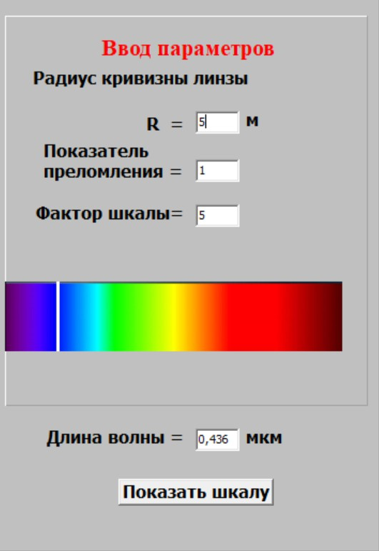

Ползунок изменения длины волны установить в синей области спектра видимого света.

1. Для визуализации интерференционной картины нажмите на кнопку “Run” и выберите в списке выпадающего меню пункт «В проходящем свете».
2. Нажмите на кнопку «Показать шкалу», при этом в рабочем поле окна программы появится шкала, пользуясь которой, определите радиус 3-го светло- го кольца. Измерения проводите по внутренней границе кольца.
3. Результаты измерений занесите в таблицу:

|  |  |  |  |  |  |
| --- | --- | --- | --- | --- | --- |
| 𝑅,  м | 5 |  |  |  |  |
| 𝑟3,  мкм |  |  |  |  |  |

1. Повторите измерения, указанные в пунктах 2–4, еще для четырех различ- ных значений радиуса кривизны линзы в интервале от 10 до 25 м с шагом 5 м.
2. Постройте график зависимости квадрата радиуса кольца 𝑟2 от радиуса

3

кривизны линзы 𝑅. Сделайте вывод о зависимости 𝑟2(𝑅).

**Задание 4.**

**Наблюдение модели интерференционной картины в виде колец Ньютона в зависимости от вещества зазора**

1. Настройте параметры, как показано на рисунке.

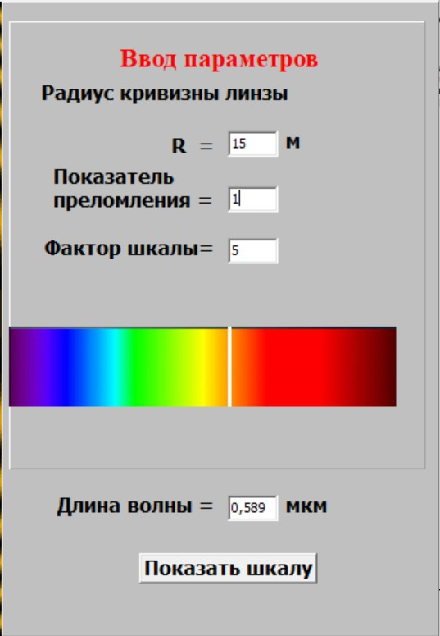

Ползунок изменения длины волны установить в положении, соответ- ствующем значению длины волны, приближенно равной 0,589 мкм (желтая ли- ния натрия).

1. Для визуализации интерференционной картины нажмите на кнопку “Run” и выберите в списке выпадающего меню пункт «В отраженном свете».
2. Нажмите на кнопку «Показать шкалу», при этом в рабочем поле окна программы появится шкала, пользуясь которой, определите радиус 3-го светло- го кольца. Измерения проводите по внутренней границе кольца.
3. Результаты измерений занесите в таблицу:

|  |  |  |
| --- | --- | --- |
| Вещество | Показатель преломления *n* | Радиус кольца 𝑟3, мкм |
| Воздух | 1 |  |
| Вода | 1,33 |  |
| Этиловый спирт | 1,36 |  |
| Этил бромистый | 1,42 |  |
| Глицерин | 1,47 |  |
| Толуол | 1,50 |  |
| Анилин | 1,58 |  |
| Сероуглерод | 1,63 |  |

1. Повторите измерения, указанные в пунктах 2–4, для веществ, приве- денных в таблице.
2. Постройте график зависимости квадрата радиуса кольца 𝑟2 от показа-

3

теля преломления вещества зазора *n*.

1. Постройте график зависимости квадрата радиуса кольца 𝑟2 от величи-

3

ны, обратной показателю преломления вещества зазора 1. Сделайте вывод о за-

𝑛

висимости 𝑟2(𝑛).

Для обеспечения вариативности выполнения задания 4 можно воспользо- ваться данными, приведенными в таблице:

|  |  |
| --- | --- |
| **Жидкость** | ***n*** |
| Аллиловый спирт | 1,413 |
| Амиловый спирт | 1,414 |
| Анизол | 1,515 |
| Ацетальдегид | 1,332 |
| Ацетон | 1,359 |
| Бензол | 1,501 |
| Бромоформ | 1,598 |
| Бутиловый спирт | 1,399 |
| Диацетил | 1,393 |
| Ксилол (мета-) | 1,497 |
| Ксилол (орто-) | 1,505 |

|  |  |
| --- | --- |
| Ксилол (пара-) | 1,496 |
| Метилен хлористый | 1,424 |
| Метиловый спирт | 1,331 |
| Муравьиная кислота | 1,371 |
| Нитробензол | 1,553 |
| Нитротолуол | 1,547 |
| Паральдегид | 1,405 |
| Пентан | 1,358 |
| Пропиловый спирт | 1,385 |
| Фурфурол | 1,526 |
| Хлорбензол | 1,525 |
| Хлороформ | 1,446 |
| Хлорпикрин | 1,461 |
| Четыреххлористый углерод | 1,463 |
| Этил йодистый | 1,517 |
| Этилацетат | 1,372 |
| Этилбензол | 1,496 |
| Этилен бромистый | 1,538 |
| Этиловый эфир | 1,354 |

**Задание 5.**

**Наблюдение модели интерференционной картины в виде колец Ньютона в белом свете**

1. Настройте параметры, как показано на рисунке.

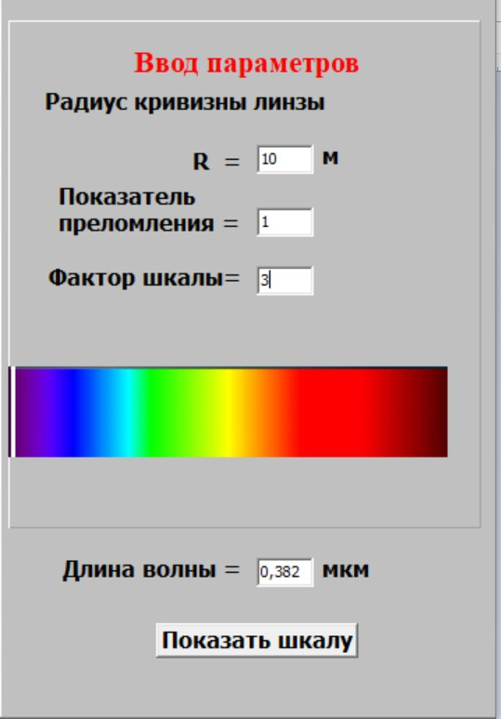

1. Для визуализации интерференционной картины нажмите на кнопку “Run” и выберите в списке выпадающего меню пункт «В отраженном белом свете».
2. Нажатием на кнопку “Fail” и сохраните изображение полученной ин- терференционной картины в папку со своими инициалами, созданную на рабо- чем столе с расширением .jpeg.
3. Результаты наблюдений занесите в таблицу (вставьте уменьшенное со- храненное изображение):

|  |  |
| --- | --- |
|  | Вид интерференционной картины |
| В отраженном бе-  лом свете |  |
| В проходящем бе-  лом свете |  |

1. Нажмите на кнопку “Run” и выберите в списке выпадающего меню пункт «В проходящем белом свете». Повторите пункты 3 и 4.
2. Сделайте вывод о виде интерференционной картины, полученной при падающем белом свете.

**Контрольные вопросы**

* 1. Что называется интерференцией?
  2. Сформулируйте условия когерентности источников.
  3. Опишите методы получения когерентных волн.
  4. Опишите метод получения интерференционной картины делением ам- плитуды волны.
  5. Опишите способ получения полос равного наклона.
  6. Опишите способ получения полос равной толщины.
  7. Сформулируйте условия образования светлых и темных колец Ньюто- на в отраженном и проходящем свете.
  8. Нарисуйте ход лучей в системе, дающих кольца Ньютона в отраженном и проходящем свете.
  9. Приведите примеры практического применение явления интерферен- ции света.

**Рекомендуемая литература**

*Основная литература*

1. *Генденштейн Л.Э.* Физика. 11 класс. Базовый и углубленный уровень: учебник. В 2 ч. / Л.Э. Генденштейн, И.Н. Корнильев, А.В. Кошкина, А.А. Була- това. – Ч. 2. − М.: Просвещение, 2021. − 206 с.
2. *Грачев А.В.* Физика. 11 класс. Базовый и углубленный уровень: учебник

/ А.В. Грачев, А.М. Салецкий, П.Ю. Боков, В.А. Погожев. – М.: Просвещение, 2021. − 462 с.

1. *Кабардин О.Ф.* Физика. 11 класс. Углубленный уровень: учебник / О.Ф. Кабардин, А.А. Пинский, В.А. Орлов и др. – М.: Просвещение, 2021. – 416 с.
2. *Касьянов В.А.* Физика. 11 класс. Углубленный уровень: учебник / В.А. Касьянов. − М.: Просвещение, 2021. − 493 с.
3. *Мякишев Г.Я.* Физика. 11 класс. Базовый и углубленный уровень: учеб- ник / Г.Я. Мякишев, Б.Б. Буховцев, В.М. Чаругин. **−** М.: Просвещение, 2022. **–** 432 с.
4. *Мякишев Г.Я.* Физика. Оптика. Квантовая физика. 11 класс. Углублен- ный уровень: учебник. / Г.Я. Мякишев, [А.З.](https://www.uchmag.ru/estore/authors/128259/) Синяков. **−** М.: Дрофа, 2019. **–** 480 с.
5. *Пурышева Н.С.* Физика. 11 класс. Базовый и углубленный уровень: учебник / Н.С. Пурышева, Н.Е. Важеевская, Д.А. Исаев, В.М. Чаругин. − М.: Просвещение, 2022. − 332 с.
6. *Фишман А.И.* Физика. 11 класс. Базовый и углубленный уровень: муль- тимедийный учебник / А.И. Фишман, А.И. Скворцов, Л.Э. Генденштейн. – БИНОМ. Лаборатория знаний.

*Дополнительная литература*

1. *Грабовский Р.И.* Курс физики: учебное пособие для вузов / Р.И. Грабовский. − 13-е изд., стер. – СПб.: Лань, 2022. − 608 с.
2. *Бодунов Е.Н.* Базовый курс физики: механика, молекулярная физика, электростатика, постоянный электрический ток, магнетизм, волновая оптика, элементы квантовой механики, атомной и ядерной физики: учебник / Е.Н. Бо- дунов. – СПб.: ПГУПС, 2020. − 319 с.
3. *Васильева В.В.* Оптика, квантовая и ядерная физика // Адаптационный курс физики / В.В. Васильева. − Орел: ОрелГАУ, 2013. − 86 с.
4. *Зисман Г.А.* Курс общей физики: учебное пособие: в 3 т. / Г.А. Зисман, О.М. Тодес. − 7-е изд., стереотип. – СПб.: Лань, 2022. – Т. 3: Оптика. Физика атомов и молекул. Физика атомного ядра и микрочастиц. − 504 с.
5. *Луценко А.Ю.* Физика: учебное пособие / А.Ю. Луценко, И.В. Кириллов, Ю.А. Струков, А.М. Хорохоров. − 5-е изд. – М.: МГТУ им. Н.Э. Баумана, 2019. − 368 с.
6. *Савельев И.В.* Курс физики: в 3 т. / И.В. Савельев. − 7-е изд., стер. – СПб.: Лань, 2022. – Т. 2. Электричество. Колебания и волны. Волновая оптика: учебное пособие для вузов. − 468 с.
7. *Сивухин Д.В.* Общий курс физики: учебное пособие: в 5 т. / Д.В. Сивухин. − 3-е изд., стереотип. – М.: ФИЗМАТЛИТ, 2020. – Т. 4: Опти- ка. − 792 с.

*Электронное учебное издание сетевого распространения*

## ВИРТУАЛЬНЫЙ ЛАБОРАТОРНЫЙ ПРАКТИКУМ

**ПО ВОЛНОВОЙ ОПТИКЕ ДЛЯ УЧАЩИХСЯ 11-Х КЛАССОВ**

**Учебно-методическое пособие**

Корректор

***А.Н. Егорова***

Компьютерная верстка

***Т.В. Уточкиной***

Дизайн обложки

***М.А. Ахметова***

Подписано к использованию 28.11.2022.

Формат 60×84 1/16. Гарнитура «Times New Roman». Усл. печ. л. 3,72.

Заказ 112/12 Издательство Казанского университета

420008, г. Казань, ул. Профессора Нужина, 1/37 тел. (843) 206-52-14 (доп. 1705), 206-52-14 (доп. 1704)